Національний університет «Полтавська політехніка імені Юрія Кондратюка»
(повне найменування вищого навчального закладу)
Навчально-науковий інститут інформаційних технологій та робототехніки
(повна назва факультету)
Кафедра комп’ютерних та інформаційних технологій і систем
(повна назва кафедри)

Пояснювальна записка

до дипломного проекту (роботи)
бакалавра
(освітньо-кваліфікаційний рівень)
на тему
Розробка WEB-сервісу для блогів на автомобільну тематику
На фреймворці LARAVEL з використанням бази MYSQL

Виконав: студент 3 курсу, групи 301-пТН спеціальності
122 Комп’ютерні науки та інформаційні технології
(шифр і назва напряму)
Минюк В.А.

(прізвище та ініціали)
Керівник Фесенко Т.М.

(прізвище та ініціали)

Полтава – 2023року

ЗМІСТ

1.1. Поняття веб-сервісу 4
1.1. Веб-додатки, види веб-додатків, призначення 5
1.2. Класифікація веб- сервіс 6
1.3. Проектування веб-додатку 8
1.4. Розробка адміністративної частини веб-додатку 9
1.5. Постановка завдання 10
1.6. Основні поняття тестування 11
2.1 Огляд існуючих конкурентних систем 14
2.2. Проектування функціональних можливостей. 19
ПРОЕТУВАННЯ ВЕБ СЕРВІСУ 22
3.1 Опис структури 22
3.2 Графічне відображення структури 24
3.3 Опис функціонування у вигляді Діаграм. 31
4.1Забезпечення продуктивності, безпеки, надійності. 34
4.2 Взаємодія з базою данних. 37
4.2 Вибір інструментальних засобів. 42
ТЕСТУВАННЯ КОРИСТУВАЧЕМ 52
4.1 Тестування клієнтської частини додатку 52
4.2. Інструкція користувача 61
Процесси реєстрації та робоча панель 61
4.2 Додавання та редагування постів 64
4.3 Панель адміністратора 65

РЕФЕРАТ

Розробка WEB-сервісу – Минюк Вячеслав Андрійович, кваліфікаційна робота бакалавра, Полтава, Національний університет «Полтавська політехніка імені Юрія Кондратюка»
КЛЮЧОВІ СЛОВА WEB-сервіс, , інтегроване середовище розробки, база даних, логічний висновок, хмарні обчислення.
ЦІЛЬ: створення WEB-сервісу який дозволить вести сторінку авто.
ОБ’ЄКТ ДОСЛІДЖЕННЯ: сучасні технології створення якісних WEB-сервісу.
ПРЕДМЕТ ДОСЛІЛЖЕННЯ: застосування сучасних технологій для створення WEB-сервісу.
ЗАДАЧІ: аналіз методів і інструментальних засобів створенняякісних WEB-сервісу, розробка загальної структури, , розробка бази даних під контролем MS SQL розробка веб-інтерфейсу, опис основних режимів роботи з WEB-сервісу
МЕТОДИ ДОСЛІДЖЕННЯ: методи створення WEB-сервісу, методи обробки інформації в хмарних середовищах, методи і інформаційні технології створення WEB-сервісу и хмарних сервісів.
ОТРИМАНІ РЕЗУЛЬТАТИ: розроблений WEB-сервіс під управлінням MY SQL.

ВСТУП
З появою все більшої кількості автомобілів, а разом з ними і все більшої кількості автолюбителів, зростає потреба в певному мультифункціональному ресурсі, в якому можна створити обіг обміну інформацією на саме автомобільну тематику, а саме :
- ділитись своїми історіями про автомобілі,
- забезпечувати обмін досвідом
- налагодити комунікацію власників авто
- популяризувати дану тематику
- надати зручний доступ до важливих та цікавих новин та статей
- ділитись інформацією про ремонт, подорожі, тюнінг і все інше, що фігурує в будь-якому автомобільному блозі.
Довгий час не існувало саме українського "порталу-автовласника", який би відповідав усім вимогам сучасного ресурсу для комунікації та обміну досвідом. У мережі були доступні деякі портали конкретних марок авто або ж суб культур, а більшість українців використовували закордонні сайти.
Тому, зважаючи на описані потреби, було вирішено створити український авто портал. Який буде відповідати потребам користувача.
На момент написання цієї статті українська команда вже розпочала роботу і навіть запустила українську версію автомобільного блогу DRIVE.TOP.Для створення такого додатку, були обрані наступні технології:
Мова програмування PHP.
- Фреймворк Laravel призначений для розробки вебдодатків.
- MySQL вільна система керування реляційними базами даних.

РОЗДІЛ 1

ОПИС ПРЕДМЕТНОЇ ОБЛАСТІ ТА ПОСТАНОВКА ЗАВДАННЯ

1.1. Поняття веб-сервісу
Веб-сервіс - це набір веб-сторінок, доступних в Інтернеті, об'єднаних за змістом і навігацією. Веб-сайт може бути фізично розташований на одному або декількох серверах.
Веб-сторінка - це інформаційний ресурс у всесвітній павутині, який можна переглянути за допомогою веб-браузера. Зазвичай ця інформація записана у форматі HTML або Hypertext Mark-up Language і може містити гіпертекст з навігаційними гіперпосиланнями на інші веб-сторінки.[11]
Сукупність веб-сторінок, тематично пов'язаних між собою і розроблених як єдине ціле, називають веб-додатком.
Для перегляду веб-сервісів на комп'ютері користувача використовуються спеціальні програми, які називаються браузерами. Залежно від того, яке ім'я (адреса) сайту ми задаємо в рядку "Адреса", браузер завантажуватиме в своє вікно відповідну інформацію.[12]
Веб-додаток складається з взаємопов'язаних веб-сторінок. Веб-сторінка - це текстовий файл з розширенням *.htm, який містить текстову інформацію та спеціальні команди (HTML-код), що визначають спосіб відображення цієї інформації у вікні браузера. Вся графічна, аудіо- та відеоінформація не міститься на самій веб-сторінці, а зберігається в окремих файлах з розширеннями *.gif, *.jpg (графіка), *.mid, *.mp3 (аудіо) та *.avi (відео). HTML-код сторінки містить лише вказівники на такі файли.
Веб-додаток - це взаємопов'язаний інформаційний ресурс гіпертекстових документів (веб-сторінок), розміщених на веб-сервері і мають окремі адреси. Переглядати веб-додатки може будь-хто, у кого є комп'ютер, підключений до Інтернету.

1.1. Веб-додатки, види веб-додатків, призначення
Веб-сервіс - це ресурс, що складається з однієї або декількох веб-сторінок з гіпертекстом, текстом, медіа (зображеннями, відео, аудіо) та іншими видами контенту, доступними за допомогою одного з веб-протоколів. Веб-сторінки та інші веб-файли обслуговуються веб-сервером зі спеціальним програмним забезпеченням, яке доставляє веб-контент клієнтам за допомогою веб-протоколів. Основними веб-протоколами є:
- HTTP (найбільш відомий та використовуваний);
- HTTPS (такий же, як і HTTP, але з використанням безпечного шару передачі даних);
- SPDY (безпечний, сумісний з HTTP протокол, що розроблено компанією Google і який підтримується деякими сучасними браузерами);
- WebSocket (протокол двосторонньої взаємодії, який поки що підтримується тільки деякими сучасними браузерами);
Веб-сервер надає інформацію веб-браузеру. В даному випадку браузер виступає в ролі клієнта;
Веб-браузер спеціальне програмне забезпечення, яке здатне відображати веб-сторінки та вміє взаємодіяти з іншими типами веб-змісту.
Основними завданнями, які виконує веб-додаток є:
- підтримка клієнтів;
- продаж товарів, послуг, інформації, ідей;
- реклама продукції, послуг, ідей.
Важливість створення веб-додатків полягає в поширенні веб-сайтів, які дозволяють користувачам замовляти різні види товарів і послуг через Інтернет. Така тенденція розвитку економить час і в більшості випадків надає більш детальну інформацію.
Існує два типи веб- сервіс: статистичні та динамічні.
Статистичні веб-додатки складаються з вручну створених статистичних сторінок, які зберігаються і завантажуються на веб-сайт. Вміст є постійним і рідко змінюється. Якщо вміст сторінки потрібно змінити, розробник модифікує сторінку на робочому столі, зберігає її і завантажує назад на веб-сайт. Веб-додаток, створений за допомогою HTML (HyperTextMarkupLanguage), є статистичним веб-додатком і складається з декількох статистичних сторінок.
Динамічні веб-сервіси - це системи для оновлення інформації. Вони базуються на шаблонних сторінках, на які вставляється інформація, що згодом оновлюється або змінюється. Вміст зберігається в базі даних.
Веб- сервіс може бути блогом, веб-порталом, веб-каталогом, інтернет- магазином, банківським сайтом, віртуальним університетом, бібліотекою, віртуальною енциклопедією, журналом або газетою online.

1.2. Класифікація веб- сервіс
В даний час у всесвітній павутині розміщено декілька мільйонів веб- сервіс їх кількість продовжує зростати. Це персональні сторінки з інформацією про автора та його хобі, створені для того, щоб знайти інших людей зі схожими інтересами та розширити свій кругозір і світогляд.
Сайт-візитка - це зазвичай веб-сайт, що складається з декількох сторінок, на яких перераховані види діяльності компанії або приватної особи, послуги та контактні дані для потенційних клієнтів. За бажанням, він також може містити історію компанії, її діяльність, досягнення та фотографії. Такий сайт є повноцінним віртуальним ресурсом з унікальним дизайном і версткою.
Корпоративний сайт є повноцінним представленням компанії в інтернеті. Це обов'язковий інструмент ,що допомагає забезпечити успішне ведення бізнесу будь-якої компанії. Мета створення корпоративного сайту – довести інформацію про компанію, її діяльність, товари або послуги, до відома якомога більшої кількості людей, в яких зацікавлена компанія як в майбутніх споживачах або партнерах.
Сайт каталог (вітрина). Призначений для продажу товарів чи групи товарів. На таких сторінках потрібно розмістити всю інформацію, необхідну для того, щоб клієнт побачив, зацікавився і купив даний товар. Це структурований каталог продукції компанії. На таких сайтах розміщується інформація про товари/послуги, яку неможливо помістити в прайс-лист, детальний опис, фото, ціна.
Сайти електронної комерції (інтернет магазини).
На відміну від сайту-вітрини, де клієнт може переглянути наявність всіх товарів, за допомогою інтернет-магазину клієнт може ще й зробити замовлення, вибрати варіант розрахунку, спосіб отримання замовлення та одержати рахунок на оплату. І все це не відходячи від власного комп'ютера.
Інформаційний портал – це веб-додаток, який об'єднує в собі безліч різних сервісів, і надає користувачеві мережі Інтернет доступ до них відповідно обраного тематичного розділу порталу, об'ємний, він має велику кількість інформації, і може запропонувати велику кількість послуг. Інформаційний портал є засіб збору, обробки і розповсюдження інформації з метою рішення конкретних завдань. Тут користувач може зареєструватись і отримати доступ до всіх послуг цього вузла – електронної пошти, блогів, пошуку роботи, служби оголошень, погоди, новин, гороскопів, а також, відділу торгівлі, подорожей, відсилання SMS та багато іншого[11].
Промо-сайт – такий сайт це насамперед рекламний інструмент, для реклами конкретного товару чи послуги чи навіть якогось заходу. На промо-сайтах розміщується вичерпна інформація про бренд, різні рекламні акції (конкурси, вікторини, ігри тощо). Не великий за об'ємом текстового наповнення, повинен володіти яскравим, незабутнім, стильним дизайном, що поєднує велику кількість графіки і здатним ефектно проінформувати користувача про товар чи послугу. [11]
Сайти-брошури є найпоширенішими, вони містять практично ті ж матеріали, що й традиційні рекламні брошури. Їхньою метою є рекламування послуг та товарів певної компанії.[11]
Особистий сайт. Назва говорить сама за себе – особистий сайт. Це може бути що завгодно. Розкажи про себе цілому світові, пиши свої статті, історії, розміщуй фото, відео тощо. Часто створюють особистий сайт з метою ведення блогу, інформування про свою подорож онлайн, презентацію власних робіт тощо. Інколи особисті сайти створюються без попередньо визначеної мети, просто так, для себе, а з часом, при наповненні контентом, можуть перетворитися в потужний інтернет ресурс. [11]
Блог – це веб-сайт, головний зміст якого – записи, зображення чи мультимедіа, що регулярно додаються. Для блогів характерні короткі записи тимчасової значущості.
Це найбільш поширені категорії інтернет сторінок (веб-сторінок) ,які найчастіше створюються на основі заготовок, шаблонів. Звичайно існує багато інших видів сторінок, таких як розважальних, інформаційних.

1.3. Проектування веб-додатку
Створення веб-додатку умовно можна розділити на такі етапи:
- попередній етап розробки веб-додатку. На цьому етапі розв'язуються питання загального характеру. Обговорюється загальна концепція сайту, формуються та фіксуються цілі створення веб-додатку;
- етап проектування веб-додатку. Визначення структури веб-додатку: меню, посилання, розміщення модулів, побудова списку компонентів, що підключаються, тощо;
- етап розробки й тестування веб-додатку;
- розміщення веб-додатку;
- розвиток ресурсу.

1.4. Розробка адміністративної частини веб-додатку
Адміністративна частина повинна включати: інформацію про нових користувачів, розділ налаштувань веб-додатку, можливість адміністрування сайту, можливість виведення статистики веб-додатку, управління обліковими записами користувачів і інші можливості.
Адміністративна частина сайту може бути реалізована завдяки системам управління: СMF, CMS або php-фреймворку.
Фреймворк – це інфраструктура програмних рішень, що полегшує розробку складних систем. Спрощено дану інфраструктуру можна вважати своєрідною комплексною бібліотекою, але при цьому вона має ряд обмежень, що задають правила створення структури проекту та написання коду.
Фреймворки за останній час набрали популярність, і стали базовою платформою для розробки веб-додатків. Іншими словами можна сказати, що вони забезпечують основну структуру програми. Використання PHP-фреймворків, дозволяє економити велику кількість часу, зменшити навантаження на процес розробки, позбавляючи від проблеми повторюваного коду і швидко створювати додатки.
Зараз більшість PHP проектів побудовані за допомогою архітектури ModelViewController (MVC). MVC – це архітектурний шаблон проектування, який використовується в більшості мов програмування і дозволяє відокремити бізнес-логіку від користувача інтерфейсу, а так само виділити область логіки ,яка проводить обмін інформацією між базою даних і користувача інтерфейсом.
Таким чином можна змінити логіку програми, не зачіпаючи інтерфейсної частини, або навпаки, що дуже добре для дизайнерів і верстальників. Це дозволяє уникнути плутанини і спрощує весь процес розробки. Коли йдеться про MVC, то мається на увазі: Model – та частина архітектури, яка взаємодіє з базою даних View – представляє ту частину, яку безпосередньо бачить користувач, тобто графічний інтерфейс, і Сontroller – це область логіки, яка контролює і управляє всіма її складовими і даними.
Більшість сучасних фреймворків беруть за основу саме архітектуру MVC. Так само в сучасному фреймворці використовується шаблон проектування Front Controller, який, залежно від запиту, перенаправляє його на потрібний контролер. Без Front Controller розробка із застосуванням фреймворку не мала б сенсу.
Для того щоб скористатися всіма можливостями фреймворку потрібен чималий багаж знань в розробці додатків. PHP-фреймворки можуть допомогти усунути дуже часту помилку при програмуванні додатків, а саме повторення коду, а також систематизувати процес розробки.х[13]

1.5. Постановка завдання
Даний продукт призначений для ведення власного борт журналу, а також перегляду та коментування статей від інших користувачів.
Даний продукт розроблявся для виконання наступних операцій:
- Створення власного блогу.
- Перегляду та коментування блогів від інших користувачів.
- Створення «приватного блогу» для своїх потреб.
- Перегляду найближчих СТО.
Для реалізації даного продукту використовуватиметься HTML мова гіпертекстової розмітки, спеціальна мова стилю сторінок CSS та мови програмування Php.
В даному розділі було проаналізовано предметну область завдання: сайти, їх призначення. Розглянуті принципи розробки адміністративної частини сайту та проектування веб-сайтів. Реалізована постановка завдання.

1.6. Основні поняття тестування
Зважаючи на загальноприйнятну термінологію ISTQB, визначення: Що це таке тестування програмного забезпечення? у Вікіпедіїй (американській) — усе одно у кожного фахівця і експерта у цій галузі своє унікальне пояснення цього терміну. Інколи такий різний зміст вражає!
Не потрібно стверджувати що це неправильно, й так не повинно бути! Це навпаки позитивне явище, свідчення того, що Software Testing розвивається як індустрія та наука. Відбуваються поділи, викристалізовуються течії, напрямки, їх філософія. Зокрема інакшості в трактуванні зумовлено різними цілями, котрі переслідує тестування у тій чи іншій компанії або організації. Нерідко пов’язується із особливостями тестування різних категорій продуктів (медицина, освіта, фінанси, туризм, e-commerce тощо).
Всіма застосовуються відмінні техніки, методики, практики тестування програмного забезпечення. Оскільки у процесі тестування кожен має право вибирати, те що йому потрібно в даний момент, для вирішення конкретної проблеми, задачі в роботі.
Тестування Програмного Забезпечення — це широкий процес, який складається з декількох взаємопов’язаних процесів. Іншими словами сукупності процесів.
Цілями цих процесів можуть бути:
- Перевірка ПЗ на відповідність програмного продукту на виході відносно нормативних, бізнес, технічних, функціональних вимог та вимог користувачів.
- Виявлення технічних помилок/багів з подальшим їх усуненням (Quality Control).
- Оцінка зручності, продуктивності, безпеки, локалізації, сумісності та встановлення системи… (usability, performance, security, localization, compatibility and installation etc).
Звідси основна мета Тестування Програмного Забезпечення, яка полягає у намаганні виміряти рівень якості програмного забезпечення вцілому з точки зору основних вимог — (Quality Assurance).
Роль тестування в розробці програмного забезпечення
Чому ж тестування в рамках даного процесу настільки важливе? Ось кілька причин:
Тестування дозволяє перевірити, чи правильно реалізовано усі вимоги до ПЗ, що розроблялось:
- Тестування допомагає у виявленні дефектів / помилок та забезпечує їх розпізнавання / вирішення до етапу розгортання програмного забезпечення;
- Тестування пом’якшує наслідки та ризики втрат якщо програмний продукт все ж випустили по неправильних вимогах. Вимоги в такому випадку намагаються частково виправити, переоцінити. Програму покращити;
- Тестування також демонструє, що створене ПЗ працює відповідає також вимогам до продуктивності;
- Тестування допомагає перевірити належну інтеграцію та взаємодію програми з навколишнім середовищем.
Люди схильні до помилок. Людські помилки можуть призвести до того, що програмне забезпечення не працюватиме належним чином на всіх етапах розробки програмного забезпечення. Наслідки можуть бути дуже різними, від незначних до катастрофічних. Вони варіюються від форм на веб-сайті, які не світяться, до тестування системи управління запуском протонного колайдера, до тестування безпеки рентгенівського обладнання, яке може бути небезпечним для здоров'я людини. Неможливо усунути всі проблеми з будь-яким складним програмним забезпеченням. Однак тестування може допомогти виявити більшість помилок, з якими можуть зіткнутися користувачі, і може зменшити ризик майбутніх проблем з програмним забезпеченням.

РОЗДІЛ 2

ОГЛЯД ТА ПОРІВНЯЛЬНА ХАРАКТЕРИСТИКА ПОДІБНИХ ПРОГРАМНИХ ПРОДУКТІВ

2.1 Огляд існуючих конкурентних систем
На данний момент існує 2 самих популярних автоблогів в інтернет просторі, це AutoBlog.com та недавньо створений, український DRIVE.TOP.
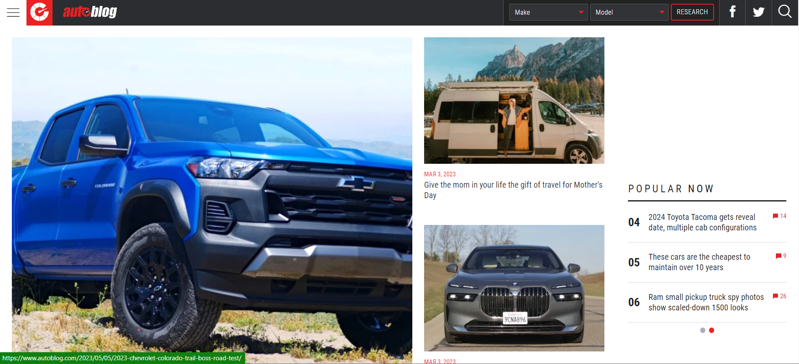

Рисунок 2.1 – Головна сторінка сайту AutoBlog.com

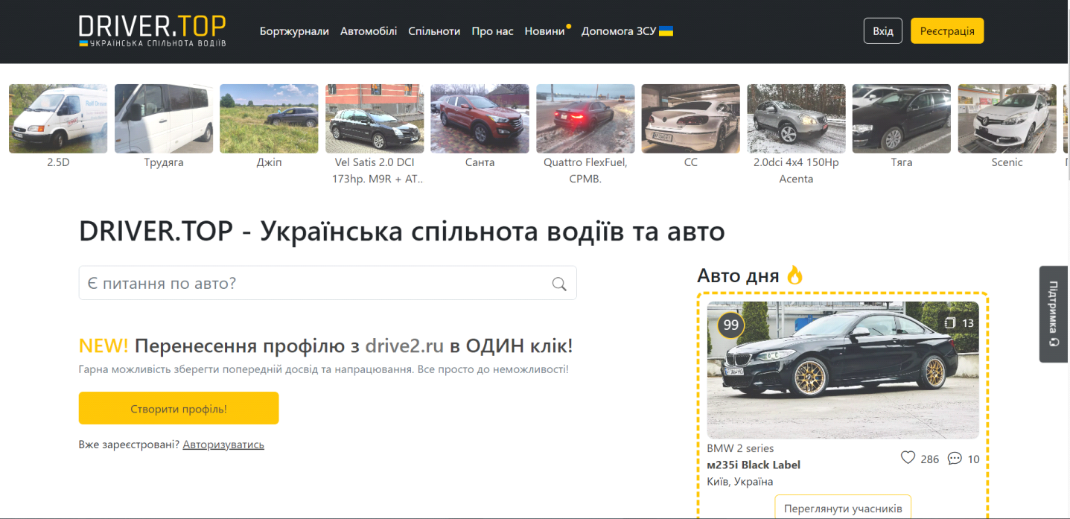
Рисунок 2.2 – Головна сторінка сайту Drive.top

Як ми бачимо, суттєвих технічних відміностей між ними небагато, на обох сайтах, на головній сторінці ми бачимо у верхній шапці клавіші регістрації або входу. Строку пошуку статей по ключовим словам або ж за маркою авто.
На сайті Drive.top під головною шапкою, є зручний список слайдер з найпопулярніших статей за останній тиждень, чого немає у першоджерела. На мою думку так набагато зручніше, тому що деякі користувачі заходять на такі сайти, з метою скоротати час, або ж дізнатися для себе щось нове, їх не цікавить тема або статя про конкретний авто або марку, і тому користувачеві надається змоги переглянути щось з самого популярного за останній тиждень.
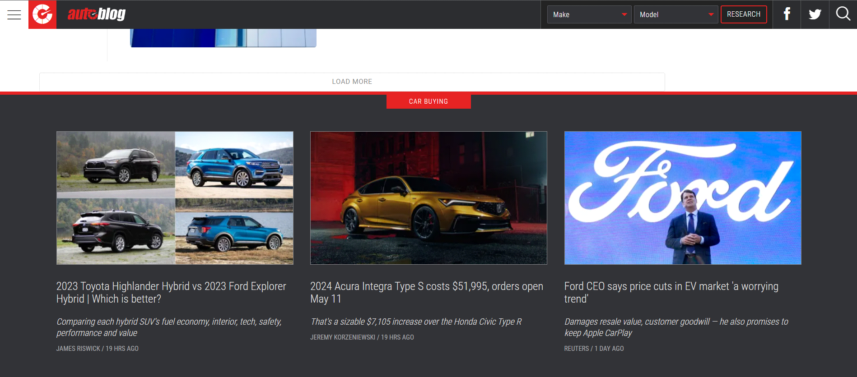
Рисунок 2.3 – Сайт з продажу авто на сторінці AutoBlog.com
З відміностей AutoBlog.com можна виділити взаємодію і спів працю з іншим російським сайтом з продажу авто. Український аналог такого не має.
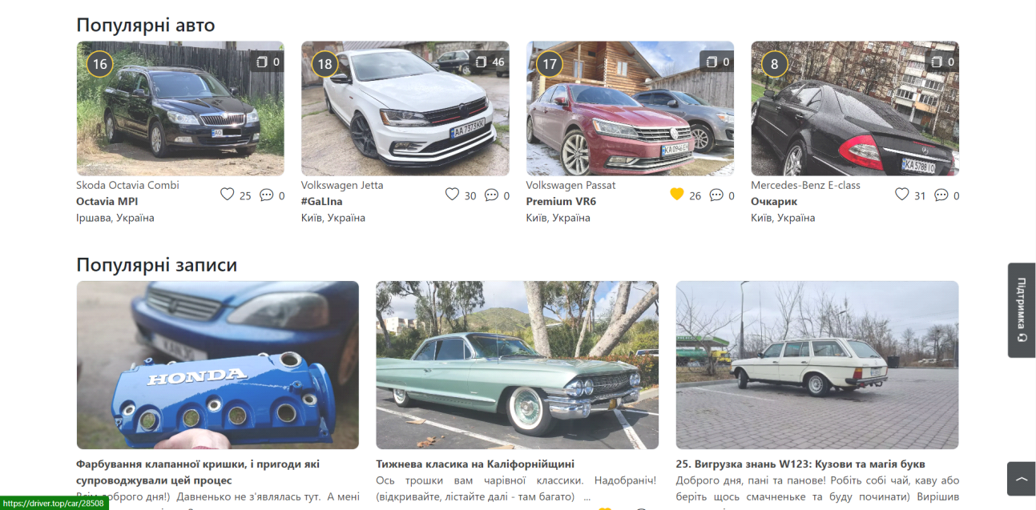
Рисунок 2.4 – Основний контент головної сторінки порталу Drive.top

Мінімалістичний дизайн, поєднання тексту та зображень, а також використання кольорової палітри, яка не є виключно чорно-білою, полегшують перше враження від сайту та його загальне сприйняття.

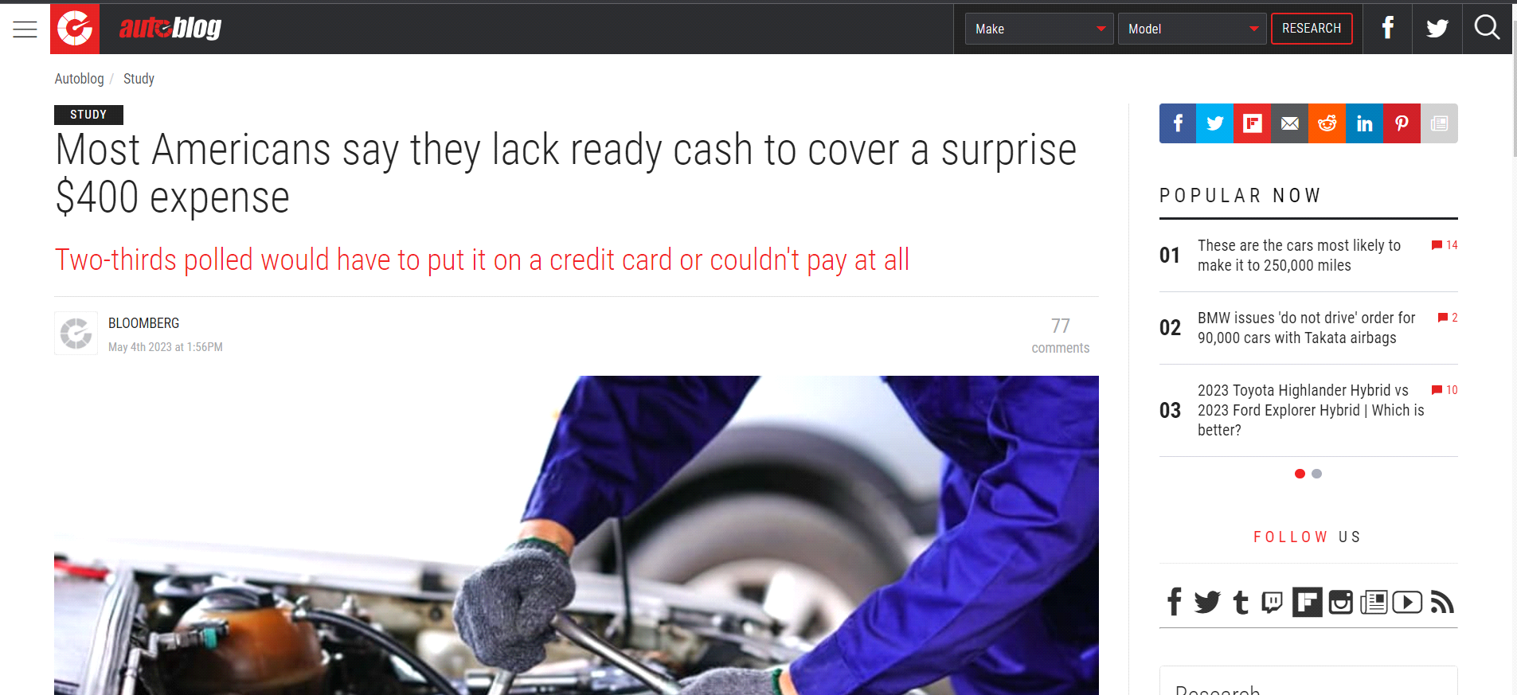

Рисунок 2.5 – Сторінка перегляду статті на сайті AutoBlog.com

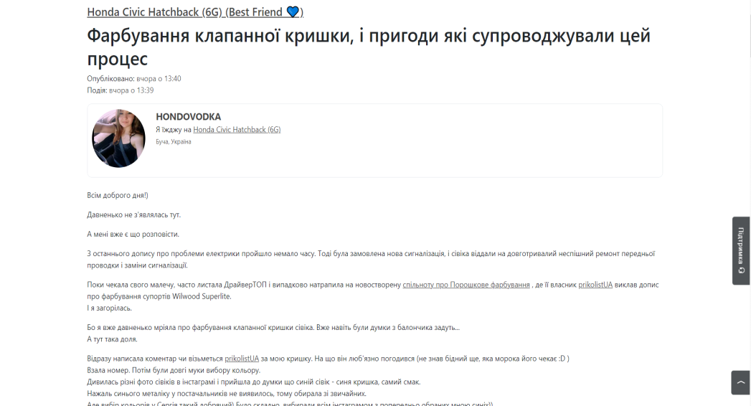

Рисунок 2.6 – Сторінка перегляду статті на сайті Drive.top

Принципових відмінностей між сторінками для перегляду статей на обох порталах немає. Вгорі відображається ім'я та аватар автора статті, тобто зареєстрованого користувача порталу, над яким вказується тема статті, а також сама стаття, її текст і прикріплена до неї фотографія, якщо така є. Суттєвих відмінностей немає.
2.Вибір архітектури і проектування структури системи.

2.1 Веб-сервіси, види веб- сервіси, призначення
Веб-додаток - це ресурс, який складається з однієї або кількох веб-сторінок з гіпертекстовим, текстовим, медійним (картинки, відео, аудіо) та іншими типами змісту, доступного за одним із веб-протоколів. Веб-сторінки та інші веб-файли обслуговуються веб-серверами - спеціальним програмним забезпеченням, яке доставляє веб-зміст клієнтам за веб-протоколами.
Основними веб-протоколами є:
- HTTP (найбільш відомий та використовуваний);
- HTTPS (такий же, як і HTTP, але з використанням безпечного шару передачі даних);
- SPDY (безпечний, сумісний з HTTP протокол, що розроблено компанією Google і який підтримується деякими сучасними браузерами);
- WebSocket (протокол двосторонньої взаємодії, який поки що підтримується тільки деякими сучасними браузерами);
- веб-сервер надає інформацію веб-браузеру. В даному випадку браузер виступає в ролі клієнта;
- веб-браузер спеціальне програмне забезпечення, яке здатне відображати веб-сторінки та вміє взаємодіяти з іншими типами веб-змісту.
Веб-додатки бувають двох типів: статистичні і динамічні.
Статистичний веб-додаток складається зі створених вручну статистичних сторінок, які зберігаються і завантажуються на веб-сайт. Вміст залишається постійним і рідко змінюється. Якщо вміст сторінки потрібно змінити, розробник модифікує сторінку на робочому столі, зберігає її та завантажує назад на сайт. Веб-додаток створений за допомогою HTML (HyperTextMarkupLanguage), мови гіпертекстової розмітки, і є статистичним веб-додатком, що складається з декількох статистичних сторінок.
Динамічний веб-сервіс – це система яка готова до інформаційного оновлення. Він заснований на шаблонних сторінках, в котрі вставляється інформація, яка потім оновлюється або міняється. Вміст зберігається в базі даних.
Веб-додаток може бути блогом, веб-порталом, веб-каталогом, інтернет- магазином, банківським сайтом, віртуальним університетом, бібліотекою, віртуальною енциклопедією, журналом або газетою online.[8].

2.2. Проектування функціональних можливостей.
Функціональні можливості будуть реалізовані за допомогою безкоштовного, з відкритим РНР-фреймворком LARAVEL.
(Ларавел) - це безкоштовний оупенсорс (з відкритим кодом) PHP-фреймворк загального призначення.
З'явившись у 2011 році, він стрімко завоював популярність та продовжує утримувати лідируючі позиції як серед розробників, так і серед реальних та можливих власників веб-проектів. І зумовлено це цілою низкою крутих переваг фреймворку.
Універсальність при 100% індивідуалізації
Цю характеристику вам, швидше за все, назве менеджер як головна перевага фреймворку. Але майже кожен (якщо не кожен) розробник CMS заявляє про аналогічну гідність.
У чому відмінність?
Універсальність CMS може бути як плюсом, так і мінусом. Дійсно, на ній можна створювати проекти будь-якого типу і призначення - від новинних порталів до інтернет-магазинів. Але за це доводиться платити чималу ціну: CMS надає безліч інструментів, модулів і скриптів, які ніколи не бувають потрібними і завжди споживають ресурси.
Що стосується Laravel, то його універсальність дещо інша і на фреймворку можна без вагань розробляти будь-які проекти. Можливості та функції компілюються або створюються індивідуально. В результаті немає нічого зайвого. Утиліта як вона є.Такий підхід зумовлює дві наступні переваги Laravel.
Власник сайту не обмежений у можливостях та функціональності проекту на фреймворку. Що б вам не говорили продажники, під час використання CMS та постійного зростання веб-ресурсу рано чи пізно зіткнення з обмеженнями системи неминуче. І так, грамотні розробники зможуть їх обійти або ще щось придумати, щоб втілити потрібну замовнику функціональність. Але це складно та проблемно, а тому недешево та не завжди в рамках ідеології CMS.
Розробка на Laravel не має таких проблем. Проекти можна легко масштабувати в потрібному напрямку. З фреймворком можна використовувати будь-які додатки: складні функції, сервіси. І всі нові можливості додаються в рамках логіки фреймворку, без необхідності обходити закладені обмеження.
Безпека
- Фреймворк захищає веб-ресурси від двох основних небезпек у мережі:
- XSS-атаки (міжсайтовий скриптинг);
- SQL-ін'єкції.
Потенційно небезпечні html-теги екрануються та виводяться екранованим рядком чистого тексту, який неможливо виконати.
Унікальний ORM (технологія, яка взаємодіє з базою даних, надаючи API-методи для типових операцій, таких як вибірка, додавання, оновлення та видалення) виключає передачу сирих SQL-запитів і нормалізує всі параметри при їх побудові. Це усуває все, що теоретично може бути шкідливим.
Висока швидкість завантаження сторінок.
Цей параметр і ранжування сайту в пошукових системах впливає, і лояльність клієнтів.
Ключовою особливістю Laravel є керування кешем. За замовчуванням кешування вмикається на рівні файлової системи. У той же час, ви можете вибрати спосіб зберігання об'єктів сеансу, використовуючи ряд технологій: зберігання файлів на сервері - стандартні об'єкти сеансу;

- cookie;
- Memcached;
- Redis;
- збереження даних у БД;
- тимчасовий PHP масив.
Вибираючи технології, які зберігають дані в оперативній пам'яті сервера, виходить серйозно скоротити час доступу до них.
Крім цього, у фреймворку реалізовано механізм черги процесів. Це знижує навантаження на сервер, що важливо на високонавантажених проектах.
Надійна архітектура
Структура коду фреймворку відповідає популярному патерну – MVC. У ньому виділяються моделі (models), уявлення (views) та контролери (controllers).
Перевірене часом рішення для ефективної структури додатків, що відокремлює логіку візуальної частини програми, MVC допомагає зробити процес розробки більш комфортним, розділяючи поведінку фронтенд- і бекенд-розробників, дозволяючи їм писати більш читабельний код.
Як висновок
Уважні читачі могли помітити, що останні кілька переваг важливіші для розробників, а не для потенційних власників сайтів. Однак, якщо ці можливості фреймворку дозволяють оптимізувати час реалізації проекту і знизити ймовірність помилок, то вони на 100% корисні для бізнесу, для якого розробляється веб-ресурс.
Laravel – це потужний PHP-фреймворк для створення веб-сайтів та сервісів із необмеженими можливостями.
Він просто ідеальний для нестандартних проектів, а також тих, що точно зростатимуть та масштабуватимуться. Однак його гнучкість та широта можливостей роблять його відмінним вибором і для сайтів із класичною функціональністю.[2].

РОЗДІЛ 3

ПРОЕТУВАННЯ ВЕБ СЕРВІСУ

3.1 Опис структури
UML - це уніфікована мова моделювання, що використовується в об'єктно-орієнтованій парадигмі програмування. Це невід'ємна частина уніфікованого процесу розробки програмного забезпечення.UML - це мова загального призначення, яка є відкритим стандартом, що використовує графічну нотацію для створення абстрактних моделей систем, які називаються UML-моделями.UML в першу чергу використовується для визначення, візуалізації, проектування та документування програмних систем. Хоча UML не є мовою програмування, можна генерувати код за допомогою інструментів, які виконують UML-моделі як інтерпретований код.
UML можна використовувати на всіх етапах життєвого циклу аналізу бізнес-систем і розробки додатків: різні типи діаграм, що підтримуються UML, і найбагатші можливості для представлення специфічних аспектів системи роблять UML Це універсальний засіб опису як програмного забезпечення, так і бізнес-систем.
Діаграми дають можливість представити систему (як ділову, так і програмну) у такому вигляді, щоб її можна було легко перевести в програмний код. Основною причиною використання мови UML є спілкування розробників між собою.
Мова UML може бути складною в засвоєнні, але деякими частинами UML користуватися дуже легко, а це допоможе створювати кращі системи в менші терміни.
Логіка пошуку Користувач вводить запит і надсилає його на сервер. Сервер отримує запит і виконує пошук за статтями, використовуючи SQL-запит, який шукатиме за заголовком та змістом статті.
Недоліки та переваги UML проектування:
Недоліки:
- трата часу;
- необхідність знання різних діаграм і їх нотацій.

Переваги:
- можливість подивитися на завдання з різних точок зору;
- іншим програмістам легше зрозуміти суть завдання і спосіб її реалізації;
- діаграми порівняно прості для читання після досить швидкого ознайомлення з їх синтаксисом.
ОПИС USE CASE ДІАГРАМИ
Діаграма варіантів використання - це граф, що складається з набору акторів, варіантів використання (use cases), оточених межами системи (прямокутниками), зв'язків між акторами та варіантами використання, зв'язків між варіантами використання та узагальнюючих зв'язків між варіантами використання.
Суть даної діаграми полягає в наступному: проектована система представляється у вигляді безлічі сутностей чи акторів, що взаємодіють із системою за допомогою так званих варіантів використання.
Варіант використання (англ. use case) використовують для описання послуг, які система надає актору.
У мові UML є кілька стандартних видів відношень між акторами і варіантами використання: асоціації, включення, розширення та узагальнення.
ОПИС ДІАГРАМИ ПОСЛІДОВНОСТІ
Діаграма ж послідовностей відображає взаємодію об'єктів в динаміці.
В UML під взаємодією об'єктів розуміється обмін інформацією між об'єктами. У цьому випадку інформація приймає форму повідомлення. Крім того, що повідомлення несе певну інформацію, воно також впливає на одержувача.
Воно також впливає на одержувача. У цьому відношенні UML повністю відповідає основним принципам ООП, згідно з якими обмін інформацією між об'єктами зводиться до відправлення та отримання повідомлень.
Діаграма послідовностей відноситься до діаграм взаємодії UML, що описує поведінкові аспекти системи, але розглядає взаємодію об'єктів в часі. Іншими словами, діаграма послідовностей відображає тимчасові особливості передачі і прийому повідомлень об'єктами.
Діаграми послідовності можна використовувати для покращення діаграм прецедентів, щоб більш детально описати логіку варіанту використання. Це чудовий спосіб документування проекту в термінах варіантів використання. Діаграми послідовностей зазвичай включають об'єкти, що взаємодіють у сценарії, повідомлення, якими вони обмінюються, і результати, які вони повертають у зв'язку з цими повідомленнями.
Об'єкти позначаються прямокутниками з підкресленими іменами (щоб відрізнити їх від класів), повідомлення (виклики методів) – лініями зі стрілками, які повертаються результати – пунктирними лініями зі стрілками. Прямокутники на вертикальних лініях під кожним з об'єктів показують "час життя" (фокус) об'єктів. Втім, досить часто їх не зображують на діаграмі, все це залежить від індивідуального стилю проектування.

3.2 Графічне відображення структури
Діаграма компонентів описує особливості фізичного представлення системи. Визначає архітектуру розроблюваної системи. Встановлює залежності між програмними компонентами: вихідний, бінарний і виконуваний код. У багатьох середовищах розробки модуль або компонент відповідає файлу.
Основні графічні елементи – компоненти, інтерфейси і залежності між ними.
Діаграма компонентів розробляється для наступних цілей:
- візуалізації загальної структури коду програмної системи;
- специфікації виконуваного варіанту програмної системи;
- забезпечення багаторазового використання окремих фрагментів програмного коду;
- представлення концептуальної та фізичної схем баз даних.
В розробці діаграми компонентів беруть участь системні аналітики, архітектори та програмісти. Діаграма компонентів:
- забезпечує узгоджений перехід від логічного представлення до конкретної реалізації проекту у формі програмного коду.
- Структура веб-додатку
Додатки зазвичай поділяються на логічні частини, які називаються "шарами", кожен з яких виконує свою роль. У той час як локальні додатки можуть складатися лише з одного рівня, розміщеного на комп'ютері клієнта, веб-додатки, за своєю природою, використовують N-шаровий підхід. Існує багато варіацій, але найпоширенішими є функції, які покладаються на три рівні: рівень представлення, рівень бізнес-логіки та рівень доступу до даних (сховище). Кожен рівень містить компоненти (набори класів), які виконують спеціальні функції.
Web-додаток також можна розділити на базові та функціональні підсистеми. До базових підсистем web-додатки відносяться:
- оформлення web-сторінок, що становлять додаток;
- підтримка стану сеансу роботи користувачів;
- настройка web-сторінок для різних користувачів (персоналізація);
- навігація між різними web-сторінками;
- забезпечення безпеки (аутентифікація і авторизація, реєстрація користувачів);
- доступ до джерел даних.
До функціональних підсистем відносяться:
- Управління контентом веб-додатку (набір документів, зображень, посилань тощо, доступних для цього додатку). Веб-додаток повинен надавати можливість завантажувати (вивантажувати), категоризувати та отримувати (завантажувати) контент з сервера;
- пошук інформації в контенті додатки (в документах, файлах даних, базах даних);
- підтримка взаємодії користувачів (форуми, обмін повідомленнями, рецензування документів);
- більш доступного режиму (розрахунки відповідно до бізнес-логікою, обробка зображень, обробка документів і т.п).

Організація зв’язків між сторінками
Можна виділити кілька видів такого структурування:
- Довільне. Грубо кажучи, в цьому випадку на структуру ресурсу просто не звертають уваги. Це може практично не позначитися на роботі веб-додатку, якщо він невеликий, але неминуче призведе до неприємностей у великих проектах.
- Лінійне. У такому разі сторінки посилаються по черзі один на одного з незмінним порядком проходження. Таку модель можна назвати покроковою, і її застосування доречно при оформленні будь-якого замовлення, розміщення інструкції або складання навчальних програм (Рисунок 3.3.1).
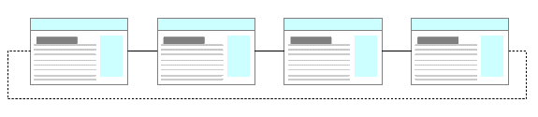
Рисунок 3.3.1 – Лінійна модель структури сайту
- Ієрархічне. Подібне структурування добре уявляти у вигляді дерева, де наочно демонструється ступінь вкладеності сторінок, визначених у каталоги високого і низького рівня. Ця модель є найпопулярнішою при веб-проектуванні
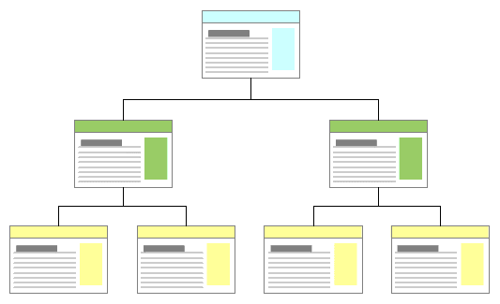
Рисунок 3.2 – Ієрархічна модель структури сайту
Поняття "павутина" майже ідентичне поняттю WWW-сервісу, який являє собою структуру в масштабі одного сайту. Вона базується на зв'язках між сторінками, які оминають проміжні сторінки (головну сторінку та сторінки розділів) і дозволяють користувачам швидко переміщатися між сторінками. Такі структури є надлишковими, управління ними стає дуже складним зі збільшенням кількості сторінок, і користувачі можуть легко "загрузнути" на сторінках таких сайтів. (Рисунок 3.3.3).
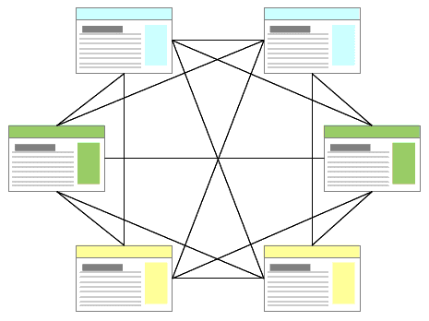
Рисунок 3.3.3 – Сайт зі структурою типу «павутина»

Більший порядок на сайті можна навести, якщо встановити зв'язки між сторінками за принципом «решітки» (Рисунок 3.3.4).

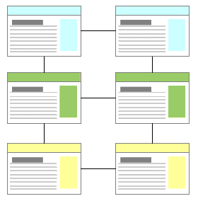
Рисунок 3.3.4 – Структура типу «решітка»

На практиці наведені вище базові структури рідко використовуються в чистому вигляді. Більшість сайтів використовують певну їх комбінацію. Наприклад, каталог статей може починатися з тематичної ієрархії, але має сенс представити велику кількість окремих статей у розділі лінійно, розділених на кілька сторінок. Це приклад так званої гібридної (або комбінованої) структури.
Ось приклад гібридної концепції структури сайту, яка не тільки зручна і зрозуміла для користувачів, але і дозволяє підняти PR головної сторінки до 3-4, а сторінок розділів до 1-2 за допомогою всього одного внутрішнього посилання. (Рисунок 3.3.5).
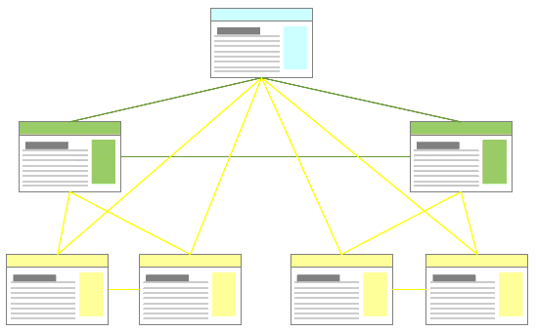
Рисунок 3.3.5 – Комбінована структура сайту, що враховує передачу «ваги» сторінок.
Хоча ці набори елементів є найпоширенішими, не обов'язково використовувати всі з них, оскільки проектування моделі користувацького досвіду є особистою справою кожного розробника.
Продумуючи внутрішню і зовнішню структуру вашого сайту, необхідно враховувати вимоги та вподобання як людей, так і пошукових систем. Дотримання деяких простих рекомендацій може серйозно підвищити популярність вашого ресурсу.
Логічна структура сайту повинна давати можливість пошуковим системам індексувати всі сторінки. Слід дотримуватися структуру каталогів, а також уникати дублювання їх назв;
- Розташовувати ключові слова якомога вище в коді.
- Шапка сторінки – це місце, яке буде першим перевірено роботами, тому непогано буде «годувати» їх ключовими словами для залучення цільової аудиторії;
Надати користувачам можливість потрапити в будь «куточок» сайту не більше ніж за 3 переходу. Таким чином, відвідувач буде усвідомлювати своє місце розташування, і почувати себе на сторінках ресурсу максимально комфортно.

3.3 Опис функціонування у вигляді Діаграм.
Логіка пошуку Користувач вводить запит і надсилає його на сервер. Сервер отримує запит і шукає статті за допомогою SQL-запиту, який шукає за назвою та змістом статті.

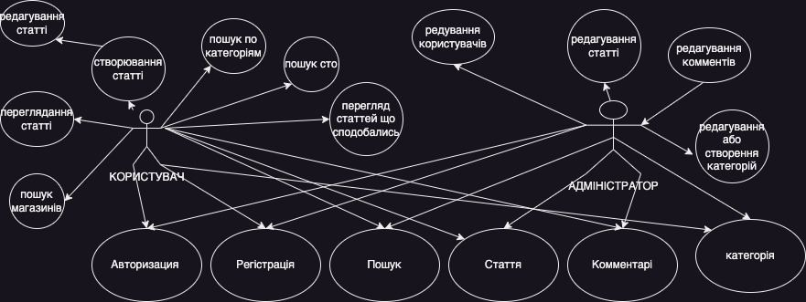

Рисунок 3.4.1 – Загальна схема роботи системи

Користувач переглядає статтю на сторінці перегляду статті. На цій сторінці є форма для створення нового коментаря, де користувач може ввести текст свого коментаря. Після відправки форми дані відправляються на сервер і в таблиці коментарів створюється новий запис, що відноситься до статті і користувача, який створив коментар. Якщо коментар успішно додано до бази даних, сторінка коментарів оновлюється і новий коментар має такий вигляд.

Якщо результати пошуку містять статті, сервер повертає користувачеві статті у вигляді списку. Якщо результатів пошуку не знайдено, сервер повертає користувачеві повідомлення. Загальну схему взаємодії порталу з користувачем можна побачити на наступних сторінках. (рисунку 3.4.2).
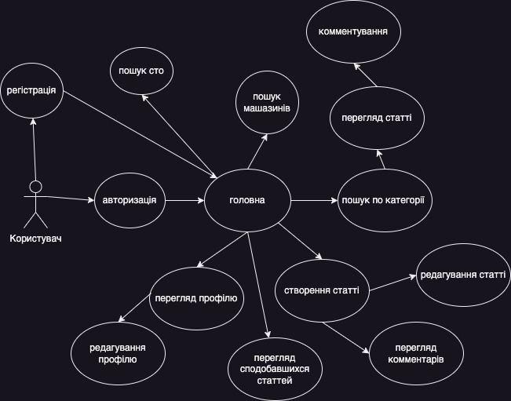

Рисунок 3.4.2 – Діаграма взаємодії користувача з порталом

Також може бути реалізована логіка модерації коментарів, коли нові коментарі проходять модерацію перед публікацією на сторінці перегляду статті.(Рис 3.4.3).

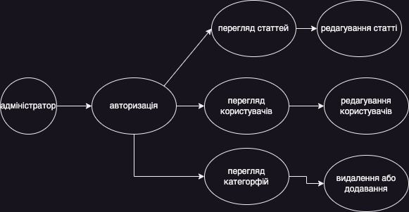

Рисунок 3.4.3 – Діаграма взаємодії адміна з блогом

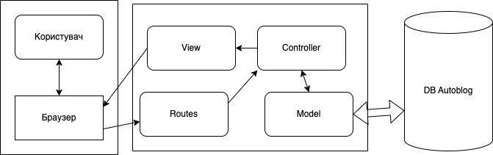
Рисунок 3.4.4 – Загальна схема роботи веб-додатку

РОЗДІЛ 4

НЕФУНКЦІОНЛАЬНІ ХАРАКТЕРИСТИКИ СИСТЕМИ

4.1Забезпечення продуктивності, безпеки, надійності.

MVC (Model-View-Controller) - це архітектурний патерн, який використовується при проектуванні та розробці програмного забезпечення. Цей патерн розділяє систему на три взаємопов'язані частини: модель даних, представлення (інтерфейс користувача) і модуль управління. Розділення даних (моделі) і користувацького інтерфейсу (представлення) використовується для того, щоб мінімізувати вплив змін користувацького інтерфейсу на дані і дозволити вносити зміни в модель даних без зміни користувацького інтерфейсу.[9].
Мета цього шаблону - забезпечити гнучкий дизайн програмного забезпечення, який має полегшити подальшу модифікацію та розширення програми, а також надати можливість повторного використання окремих компонентів програми. Використання цього шаблону у великих системах також може впорядкувати їхню структуру і зробити їх легшими для розуміння, зменшивши їхню складність.
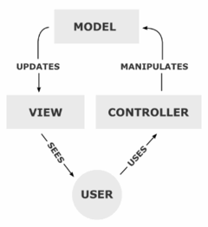
Рисунок 4.1 - схематичне зображення схеми MVC.

Опис та функції компонентів
В архітектурному шаблоні Model-View-Controller (MVC) додаток поділяється на три окремі, але взаємопов'язані частини, з розподіленою функціональністю між кожним компонентом. Модель відповідає за зберігання даних та їх структуру. Представлення відповідає за відображення цих даних користувачеві, тобто за інтерфейс програми. Контролер керує компонентами, отримує сигнали у вигляді реакцій на дії користувача (зміна положення курсору миші, натискання кнопки, введення даних у текстове поле) і надсилає дані моделі.
Модель є центральним компонентом шаблону MVC і відображає поведінку застосунку, незалежну від інтерфейсу користувача. Модель стосується прямого керування даними, логікою та правилами застосунку.
- Активна модель - вигляд відстежує зміни в моделі та реагує на них;
- Пасивна модель - вигляд оновлюється через контролер.
Вигляд може являти собою будь-яке представлення інформації, одержуване на виході, наприклад графік чи діаграму. Одночасно можуть співіснувати кілька виглядів (представлень) однієї і тієї ж інформації, наприклад гістограма для керівництва компанії й таблиці для бухгалтерії.
Контролер одержує вхідні дані й перетворює їх на команди для моделі чи вигляду.
Модель інкапсулює ядро даних і основний функціонал їхньої обробки і не залежить від процесу вводу чи виводу даних.
Вигляд може мати декілька взаємопов'язаних областей, наприклад різні таблиці і поля форм, в яких відображаються дані.
У функції контролера входить відстеження визначених подій, що виникають в результаті дій користувача. Контролер дозволяє структурувати код шляхом групування пов'язаних дій в окремий клас. Наприклад у типовому MVC-проєкті може бути користувацький контролер, що містить групу методів, пов'язаних з управлінням обліковим записом користувача, таких як реєстрація, авторизація, редагування профілю та зміна пароля.
Зареєстровані події перетворюються в різні запити і надсилаються до компонентів моделі та об'єктів, що відповідають за відображення даних. Відокремлення моделі від представлення даних дозволяє використовувати різні компоненти для відображення інформації незалежно один від одного. Таким чином, якщо користувач вносить зміни в модель даних через контролер, інформація, що відображається одним або декількома візуальними компонентами, буде автоматично скоригована відповідно до змін, що відбулися.
Якщо загально, система MVC потрібна щоб у випадку потреби додавання додадткового фунуціоналу, не потрібно було повністю з нуля перероблювати свій продукт, а можна вибірково, по блокам, реалізувати той або інший функціонал.
Це набагато спрощує та пришвидшує роботу по удосконалення свого продукту, а також збереже вам купу часу, сил, та фінансів.

4.2 Взаємодія з базою данних.
Laravel містить проміжне програмне забезпечення, яке може авторизувати дії ще до того, як вхідний запит досягне ваших маршрутів або контролерів.[4].
За допомогою MySQL навіть ті, хто не знайомий з реляційними системами, можуть негайно створити швидкі, потужні та безпечні системи зберігання даних. Програмний синтаксис та інтерфейси MySQL також є ідеальними воротами у широкий світ інших популярних мов запитів та структурованих сховищ даних.
MySQL - це реляційна система управління базами даних (СКБД), розроблена компанією Oracle, яка базується на мові структурованих запитів (SQL).
База даних - це структурована колекція даних. Це може бути що завгодно - від простого списку покупок до картинної галереї або місця для зберігання величезних обсягів інформації в корпоративній мережі. Зокрема, реляційна база даних - це цифрове сховище, яке збирає дані та організовує їх відповідно до реляційної моделі. У цій моделі таблиці складаються з рядків і стовпців, а зв'язки між елементами даних підпорядковуються суворій логічній структурі. СУБД - це просто набір програмних інструментів, які використовуються для створення, управління та запитів до такої бази даних.
MySQL є невід'ємною частиною багатьох найпопулярніших програмних стеків для створення та підтримки всього, від клієнтських веб-додатків до потужних, керованих даними B2B-сервісів. Її відкритий характер, стабільність і багатий набір функцій у поєднанні з постійним розвитком і підтримкою з боку Oracle означають, що такі критично важливі для Інтернету організації, як Facebook, Flickr, Twitter, Wikipedia і YouTube, використовують бекендери MySQL.
MySQL має широку сумісність
Хоча MySQL часто асоціюється з інтернет-додатками або веб-сервісами, вона була розроблена для широкої сумісності з іншими технологіями та архітектурами. Ця СУБД працює на всіх основних обчислювальних платформах, включаючи операційні системи на базі Unix, такі як численні дистрибутиви Linux, Mac OS і Windows. Клієнт-серверна архітектура MySQL означає, що вона може підтримувати різні бекенди, а також різні програмні інтерфейси. Дані можна безпосередньо мігрувати з MySQL до її форків (наприклад, MariaDB), а також до більшості інших СУБД завдяки архітектурній та мовній схожості.
Існуючі інструменти міграції від Oracle та сторонніх розробників також дозволяють MySQL переміщувати дані до та з широкого набору загальних систем зберігання даних, незалежно від того, чи вони призначені для локального або хмарного зберігання. MySQL можна розгортати у віртуалізованих середовищах, розподілених або централізованих, і навіть у вигляді портативних автономних бібліотек для навчальних цілей, тестування або невеликих додатків.
Широка сумісність MySQL з усіма цими системами та програмним забезпеченням робить її особливо практичним вибором СКБД у більшості ситуацій.
Бази даних MySQL є реляційними
Основний фактор, що відрізняє реляційні бази даних від інших цифрових сховищ, полягає в тому, як дані організовані на високому рівні. Такі бази даних, як MySQL, містять записи в декількох окремих таблицях з високим рівнем кодифікації, на відміну від єдиного всеохоплюючого сховища або колекцій напів- або неструктурованих документів.
Це дозволяє СУБД краще оптимізувати такі дії, як пошук даних, оновлення інформації або більш складні дії, такі як агрегування. Логічна модель визначається для всього вмісту бази даних, описуючи, наприклад, допустимі значення в окремих стовпчиках, характеристики таблиць і представлень або те, як пов'язані між собою індекси з двох таблиць.
Реляційні моделі залишаються популярними з кількох причин. Вони надають користувачам інтуїтивно зрозумілі, декларативні мови програмування - по суті, вказуючи базі даних, який результат потрібен, мовою, схожою або принаймні зрозумілою на англійську, замість того, щоб ретельно кодувати кожен крок процедури, що веде до цього результату. Це перекладає більшу частину роботи на СУБД та механізми SQL, що краще забезпечує дотримання логічних правил та економить цінні ресурси та робочу силу. Будь-яка фізична або юридична особа може вільно використовувати, модифікувати, публікувати та розширювати кодову базу MySQL з відкритим кодом від Oracle. Програмне забезпечення випускається під ліцензією GNU General Public License (GPL).
Якщо код MySQL потрібно інтегрувати або включити в комерційний додаток (або якщо програмне забезпечення з відкритим кодом не є пріоритетом), підприємства можуть придбати комерційну ліцензовану версію від Oracle.
Знову ж таки, ці варіанти надають організаціям додаткову гнучкість, якщо вони вирішили працювати з MySQL. Публічний характер релізів з відкритим вихідним кодом збагачує документацію MySQL та культуру онлайн-підтримки, а також гарантує, що підтримувані або нові можливості ніколи не відходять надто далеко від поточних потреб користувачів.
MySQL проста у використанні
Хоча реляційна природа MySQL і пов'язані з нею жорсткі структури зберігання даних можуть здатися обмежувальними, таблична парадигма є, мабуть, найбільш інтуїтивно зрозумілою і, в кінцевому рахунку, забезпечує більшу зручність використання.
Насправді, MySQL робить багато поступок для підтримки якомога ширшого розмаїття структур даних, від стандартних, але багатих логічних, числових, алфавітно-цифрових, датових і часових типів, до більш просунутих JSON або геопросторових даних. Окрім типів даних і широкого набору вбудованих функцій, екосистема MySQL також включає в себе різноманітні інструменти, що полегшують роботу з усіма процесами - від керування сервером до створення звітів і аналізу даних.
Незалежно від загальної архітектури СУБД, користувачі завжди можуть знайти функцію MySQL, яка дозволить їм моделювати та кодифікувати дані так, як вони бажають. MySQL залишається однією з найпростіших у вивченні та використанні технологій баз даних.
SQL проти MySQL: У чому різниця?
Реляційна модель була вперше описана в 1970 році Едгаром Коддом (Edgar F. Codd). Одна з перших комерційних мов програмування, пов'язаних з цією моделлю, SQL, була розроблена незабаром після цього в компанії IBM. Деякий час SQL була найпоширенішою мовою баз даних, прийнятою в якості стандарту ANSI в 1986 році, а роком пізніше - в ISO.
SQL складається з чотирьох підмов, кожна з яких має свою сферу застосування.
DQL: Мова запитів до даних (DQL) є найбільш звичною і використовується для виконання запитів до баз даних і вилучення інформації зі збережених даних. Наприклад, вибір і повернення максимального значення в стовпці.
DDL: Мова визначення даних (DDL) використовується для кодифікації певних структур і схем бази даних. Наприклад, створення таблиці або визначення типів даних.
DCL: Мова керування даними (DCL) визначає доступ, авторизацію та дозволи для користувачів і процесів доступу до бази даних, включаючи надання привілеїв адміністратора або обмеження користувачів лише правами на читання.
DML: І, нарешті, мова маніпулювання даними (DML) використовується для внесення змін до існуючих компонентів бази даних, таких як вставка записів, оновлення значень у клітинках або видалення даних.
Шведська компанія MySQL AB вперше випустила MySQL у 1995 році. Як і більшість програмного забезпечення для баз даних, яке з'явилося після початкового розвитку реляційних систем, MySQL є просто розширенням оригінального стандарту SQL, додаючи більше можливостей, підтримки, процедурного програмування, механізмів управління потоками даних тощо.
Хмара та майбутнє MySQL
MySQL спочатку була задумана для управління великими базами даних, швидше, ніж існуюче програмне забезпечення для роботи з базами даних. Використовувана у вимогливих операційних, транзакційних і виробничих середовищах протягом десятиліть, MySQL розвивалася разом з переміщенням обчислень і сховищ у хмару.
Хоча зазвичай MySQL встановлюється на окремих комп'ютерах, зараз вона включає в себе глибоку підтримку розподілених додатків і включена в більшість хмарних платформ даних.
Порівняно з багатьма рішеннями для зберігання та обробки даних, що існують сьогодні на ринку, MySQL є старішою технологією, але вона не демонструє жодних ознак втрати популярності чи корисності. Насправді, MySQL нещодавно відродилася порівняно з більш спеціалізованими сучасними системами зберігання даних завдяки своїй швидкості, надійності, простоті використання та широкій сумісності.
Знову ж таки, деякі методи політики, такі як create, не потребують екземпляра моделі. У таких ситуаціях ви можете передати назву класу проміжному програмному забезпеченню. Ім’я класу використовуватиметься для визначення того, яку політику використовувати під час авторизації дії.

4.2 Вибір інструментальних засобів.
Для написання данного веб-додатку було обрану мову PHP. PHP англ. PHP: Hypertext Preprocessor — PHP попередня назва: Personal Home Page Tools — скриптова мова програмування, була створена для генерації HTML-сторінок на стороні вебсервера. PHP є однією з найпоширеніших мов, що використовуються у сфері веброзробок.[1].
PHP інтерпретується веб-сервером у HTML-код, який потім надсилається клієнтській стороні; на відміну від мови сценаріїв JavaScript, браузер отримує готовий HTML-код, і користувач ніколи не бачить PHP-коду. Це є перевагою з точки зору безпеки, але це також погіршує інтерактивність сторінки. Втім, ніхто не забороняє використовувати PHP для генерації JavaScript-коду, який буде виконуватися на стороні клієнта.
PHP — мова, у код якої можна вбудовувати безпосередньо html-код сторінок, які, у свою чергу, коректно оброблюватимуться PHP-інтерпретатором. Обробник PHP просто починає виконувати код після відкриваючого тегу (<?php) і продовжує виконання до того моменту, поки не зустріне закриваючий тег.
Велика різноманітність функцій PHP дає можливість уникати написання багаторядкових функцій, призначених для користувача, як це відбувається в C або Pascal.
Нетрадиційність
Мова PHP здаватиметься знайомою програмістам, що працюють у різних областях. Багато конструкцій мови запозичені з С, Perl. Код PHP дуже схожий на той, який зустрічається в типових програмах мовами С або Pascal. Це помітно знижує початкові зусилля при вивченні PHP. PHP — мова, що поєднує переваги Perl та С і спеціально спрямована на роботу в Інтернеті, мова з універсальним і зрозумілим синтаксисом. І хоча PHP є досить молодою мовою, вона здобула таку популярність серед web-програмістів, що в наш час є найпопулярнішою мовою для створення вебзастосунків (скриптів).

Ефективність
Ефективність є дуже важливим фактором при програмуванні в багатокористувацькому середовищі, в тому числі в Інтернеті, і важливою перевагою PHP є те, що це інтерпретована мова. Це дозволяє обробляти скрипти на досить високих швидкостях. За деякими оцінками, більшість PHP-скриптів (особливо невеликих) обробляються швидше, ніж аналогічні програми, написані на Perl. Однак, що б не робив PHP-розробник, виконуваний файл, отриманий в результаті компіляції, буде працювати набагато швидше - в десятки, а іноді і в сотні разів швидше. Втім, продуктивності PHP достатньо для створення досить серйозних веб-додатків.
Змішані типи даних
До змішаних типів належать масиви, хеші та об'єкти. З точки зору мови програмування, масив - це впорядкований набір змінних одного типу. Немає вимог до однорідності вмісту масиву. Технічно, масив - це впорядкована карта, що відображає значення ключів на розташування змінних даних. Вміст значень, на які вказують ключі, може бути будь-яким, що може бути представлено як змінна. Кількість ключів у масиві не обмежена, окрім обсягу пам'яті.
Особливістю мови є те, що вона відкидає рівномірний розподіл ключів масиву. Моделі для багатовимірних масивів також реалізуються без явного обмеження глибини вкладеності. Корисною особливістю PHP є можливість зв'язувати масиви з функціями зворотного виклику. Ці функції можна використовувати для виконання дій над одним або декількома масивами в пакетному режимі; PHP надає ряд функцій для маніпулювання масивами.

Додаткові можливості
Мова явно підтримує HTTP cookies відповідно до специфікацій Netscape. Це дає змогу проводити встановлення та читання невеликих сегментів даних на стороні клієнта. PHP надає можливість організації роботи з користувачем впродовж сеансів (сесій). У сесії можна зберігати різні дані, включаючи об'єкти.
JetBrains PhpStorm — комерційне крос-платформове інтегроване середовище розробки для PHP, яке розробляється компанією JetBrains (чеська за реєстрацією) на основі платформи IntelliJ IDEA.[7].
PhpStorm - це інтелектуальний редактор для PHP, HTML і JavaScript з аналізом коду на льоту, запобіганням помилок у сирому коді та інструментами автоматичного рефакторингу для PHP і JavaScript Доповнення коду PhpStorm включає генератори, копро генератори, простори імен, закриття, типи та PHP 5.3/5.4/5.5/5.6/7.0/7.1 (сучасні та традиційні проекти), включно з синтаксисом коротких масивів. Є повноцінний SQL-редактор з можливістю редагування результатів запитів PhpStorm розроблено на платформі IntelliJ IDEA, написаній на мові Java. Користувачі можуть встановлювати плагіни, розроблені для платформи IntelliJ, або писати власні плагіни для розширення функціональності середовища розробки.
Вся функціональність WebStorm включена в PhpStorm.
PhpStorm надає багатий і інтелектуальний редактор коду для PHP з підсвіткою синтаксису, розширеною конфігурацією форматування коду, перевіркою на наявність помилок на льоту і розумним автодоповненням.
Генератори, співпрограми, простори імен, закриття, типи, синтаксис коротких масивів, доступ до членів класу під час інстанціювання, посилання на масиви під час виклику функцій, бінарні літерали, вирази під час статичних викликів і т.д. PhpStorm підтримує PHP 5.3, 5.4 і 5.5. PhpStorm можна використовувати для сучасних і традиційних PHP-проектів.
Автодоповнення коду фіналізують класи, методи, імена змінних, ключові слова PHP, а також широко використовувані імена полів і змінних залежно від їхнього типу.
Підтримка стандартів оформлення коду (PSR1/PSR2, Drupal, Symfony2, Zend).
Підтримка PHPDoc. PhpStorm надає відповідне автодоповнення коду, засноване на анотаціях @property, @method і @var.
Детектор дубльованого коду.
PHP Code Sniffer (phpcs), котрий перевіряє код на льоту
Рефакторинги (перейменування, введення змінної/константи/поля, вбудовування змінної).
Підтримка редагування шаблонів Smarty (підсвічування синтаксичних помилок, автодоповнення функцій і атрибутів Smarty, автоматична вставка парних дужок, лапок і закриваючих тегів тощо)
MVC подання для фреймворків Symfony2 і Yii
Підтримка SQL і баз даних (Рефакторинг схеми бази даних, генерація скриптів міграції схеми, експорт результатів виконання запиту у файл або буфер обміну, редагування збережених процедур і багато іншого.
Віддалене розгортання додатків і автоматична синхронізація з використанням FTP, SFTP, FTPS та інших протоколів.
Інтеграція з системами управління версіями (Git — включаючи спеціальний функціонал для роботи з GitHub, Subversion, Mercurial, Perforce, CVS, TFS), що дозволяє робити багато дій, наприклад commit, merge, diff та інші, прямо з PhpStorm.
Локальна історія (Local History) (локально відстежує будь-які зміни в коді).
PHP UML (Діаграми класів UML для PHP коду з рефакторингом, що викликаються прямо з діаграми).
Підтримка Phing (надає автодоповнення, перевірку стандартних тегів, властивостей, імен цілей, значень атрибутів шляху в компонувальних файлах (build files).
Інтеграція з системами відстеження помилок
Підтримка Vagrant, SSH консолі і віддалених інструментів
Підтримка Google App Engine For PHP
PhpStorm також дозволяє різні поєднання клавіш для підвищення ефективності.
Легко конфігурований візуальний зневаджувач (Xdebug, Zend Debugger) для перевірки відповідних контексту локальних змінних і заданих користувачем об'єктів стеження, у тому числі масивів і складних об'єктів, а також редагування значень на льоту.
Інтеграція з профілювальником: скрипти можна профілювати прямо з PhpStorm за допомогою Xdebug або Zend Debugger. Доступний агрегований звіт; користувач може перейти від статистики виконання прямо до функції в PHP коді.
Інтеграція з фреймворком модульного тестування PHPUnit (тести PHPUnit можна розробляти в PhpStorm і відразу запускати з директорії, файлу або класу за допомогою контекстного меню) з покриттям коду (code coverage)
(Вся функціональність, доступна в WebStorm, включена в PhpStorm)
Автодоповнення коду для JavaScript, HTML і CSS (для тегів, ключових слів, міток, змінних, параметрів і функцій).
Підтримка HTML5
Live Edit: зміни в коді можна миттєво переглянути в браузері без перезавантаження сторінки
Підтримка CSS/SASS/SCSS/LESS (автодоповнення коду, підсвічування помилок, валідація тощо)
Навігація по коду і пошук використань (перейти до оголошення / ідентифікатора, знайти використання)
Підтримка ECMAScript Harmony
Рефакторинг для JavaScript (перейменування, виділення змінної / функції, вбудовування змінної / функції, переміщення / копіювання, безпечне вилучення, витяг вбудованого скрипту в окремий файл)
Зневаджувач JavaScript, а також інтеграція з фреймворками модульного тестування JavaScript
Серверна частина буде зроблена на Open Server.
Open Server — можна працювати без встановлення програмного забезпечення, запустивши сервер із зовнішнього накопичувача. Завантажити дистрибутив із офіційного сайту можна безкоштовно, але з довгим завантаженням. Також можна завантажити його швидко, зробивши пожертву на розвиток даного проекту.
Для роботи з БД буде використовуватись MySQL.
MySQL — вільна система керування реляційними базами даних, яка була розроблена компанією «ТсХ» для підвищення швидкодії обробки великих баз даних. Ця система керування базами даних (СКБД) з відкритим кодом була створена як альтернатива комерційним системам. MySQL з самого початку була дуже схожою на mSQL, проте з часом вона все розширювалася і зараз MySQL — одна з найпоширеніших систем керування базами даних. Вона використовується, в першу чергу, для створення динамічних вебсторінок, оскільки має чудову підтримку з боку різноманітних мов програмування.[10].

Робота бд у тексті в кожної статті може бути тільки один автор, тому між таблицями articles і users буде зв'язок один-багатьом (one-to-many), де поле user_id таблиці articles буде посилатися на поле id таблиці users.
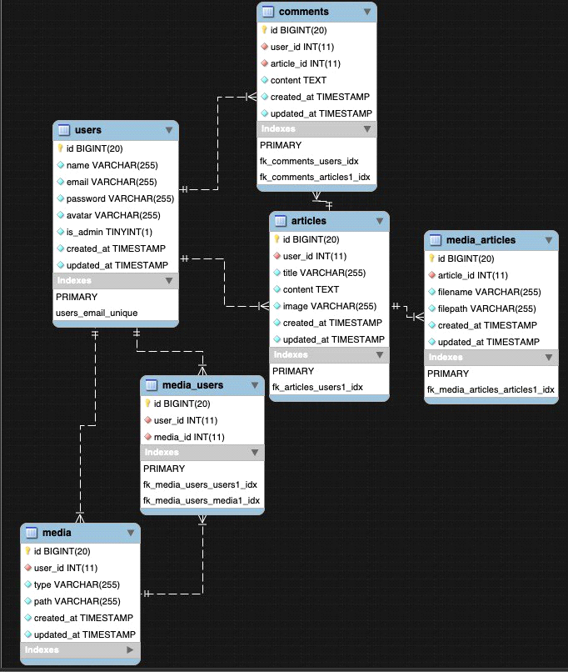
Рисунок 5.1 – Структура Бази Даних.

Оскільки кожна стаття може мати кілька коментарів, між таблицею статей і таблицею коментарів існує зв'язок "один до багатьох", де поле article_id в таблиці коментарів посилається на поле id в таблиці статей і за допомогою цього зв’язку по моделі можна взяти інформацію
У кожного користувача може бути кілька статей, тому між таблицями users і articles також буде зв'язок одним-багатьом (one-to-many), де поле user_id таблиці articles буде посилатися на поле id таблиці users.У кожного користувача може бути кілька аватарок, тому між таблицями users і media_users буде зв'язок одним-багатьом (one-to-many), де поле user_id таблиці media_users буде посилатися на поле id таблиці users

РОЗДІЛ 4

ТЕСТУВАННЯ КОРИСТУВАЧЕМ

4.1 Тестування клієнтської частини додатку
Як зазначалося раніше, додаток для авто-блогів реалізує такі основні функції:
- Ведення власного блогу;
- Додавання статей;
- Перегляд та коментування статей, сортування статей по категоріям;
- Перегляд вбодобаних статей та написані коментарі ;
- Пошук СТО, Авто Магазинів, Авто Мийки.

Для реалізації роботи з програмою було створено наступні веб сторінки:
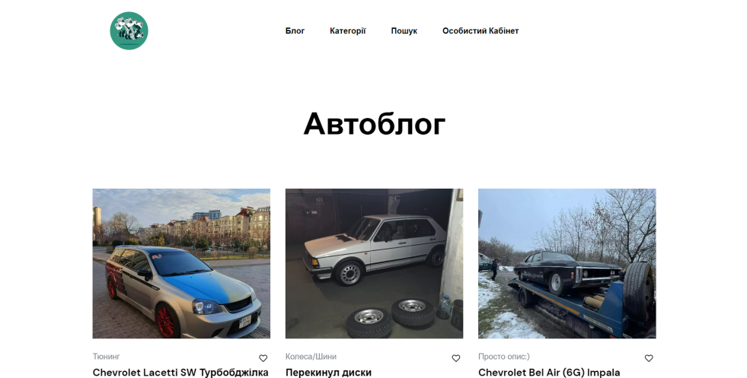

Рисунок 7.1 — Вигляд головної сторінки
Головна сторінка, на ній користувач бачить зверху «шапку», з клавішами які ми розберемо потім. Також він бачить пости, які є на цьому блозі.
Прогорнувши сторінку нижче, користувачу відобразяться «Популярні пости», які відображаються в залежності від кількості вподобань, тобто самі «залайкані» пости відображаються в цьому розділі.
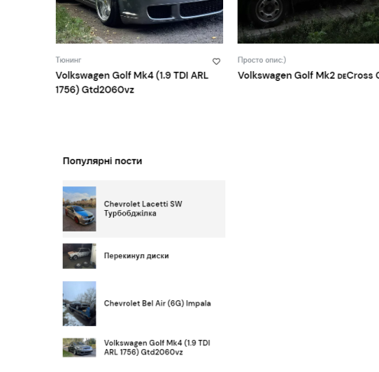
Рисунок 7.2 — Популярні пости
Натиснувши на будь-яку статтю, користувач перейде до сторінки детального перегляду статті.
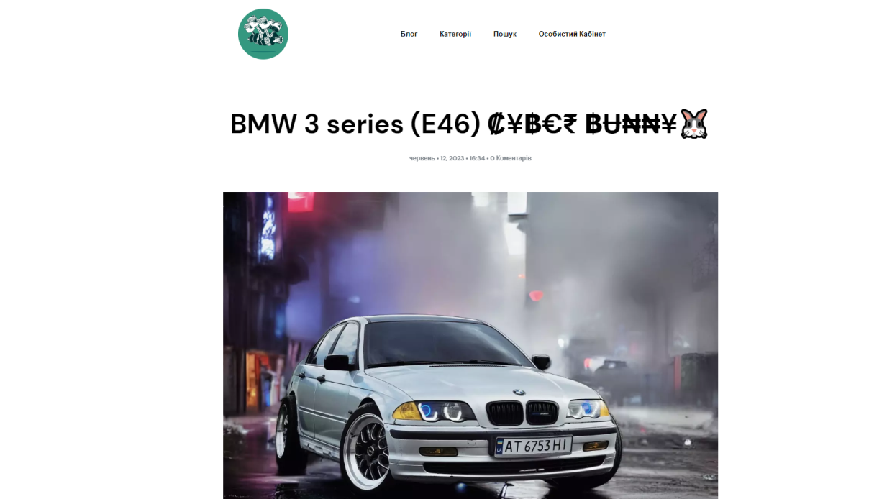
Рисунок 7.3 — Вигляд сторінки перегляду статті
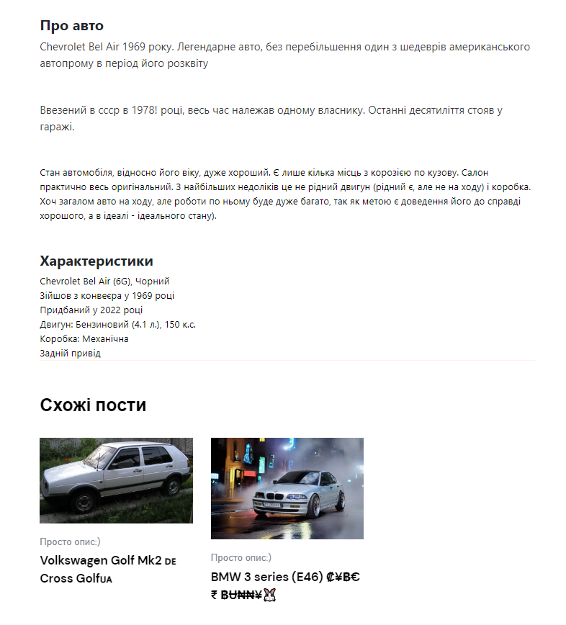
Рисунок 7.4 — Основний зміст посту
Також, під основним змістом статті, користувач бачить «схожі пости», які пропонуються йому в залежності від тегів, які автор статті вказав при її створенні.
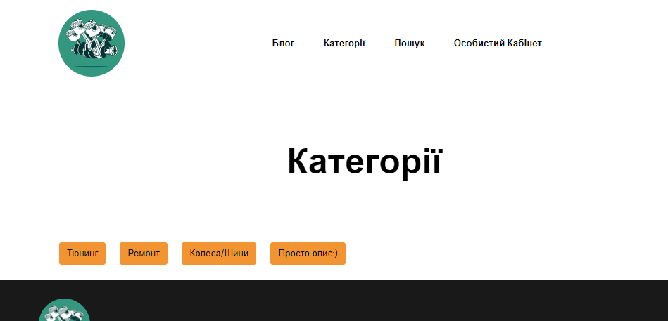
Рисунок 7.5 — Вкладка «Категорії»

В данній вкладці, користувач може здійснити пошук посту за обраною категорією, натиснувши на яку, будуть показані статті.
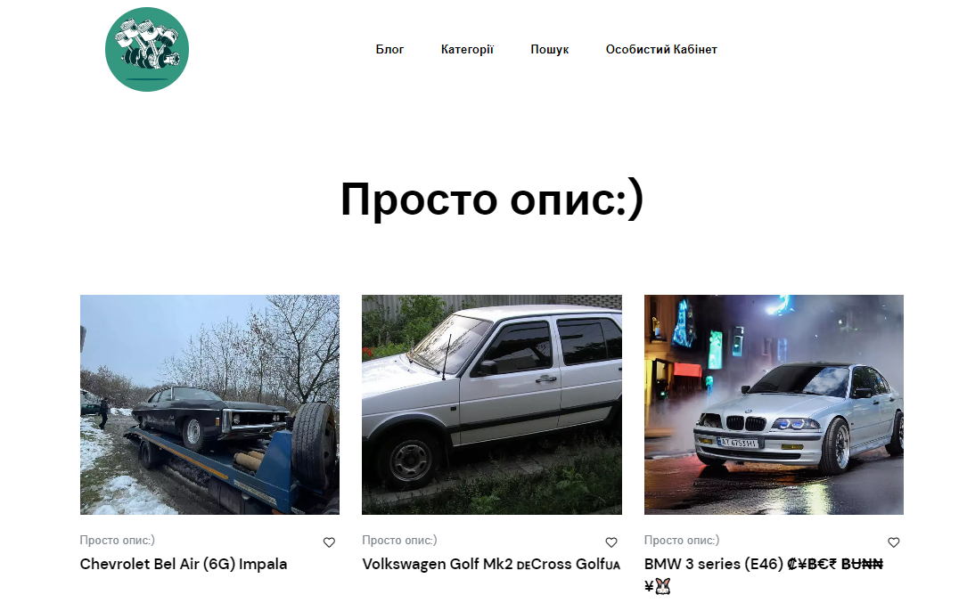
Рисунок 7.6 — Пости за обраною користувачем категорією

У вкладці пошук, користувач може здійснити пошук СТО, Автомагазинів або ж Автомийок за обраним містом. В подальшому планується реалізація визначення місце знаходження користувача(з його згоди), для покращення та пришвидшення пошуку потрібних данних для користувача. Не було реалізовано а тільки планується по причині високої вартості плагіну для запиту місця знаходження користувача. На даний момент реалізовано пошук за обраним містом.(Для прикладу було додано два міста).
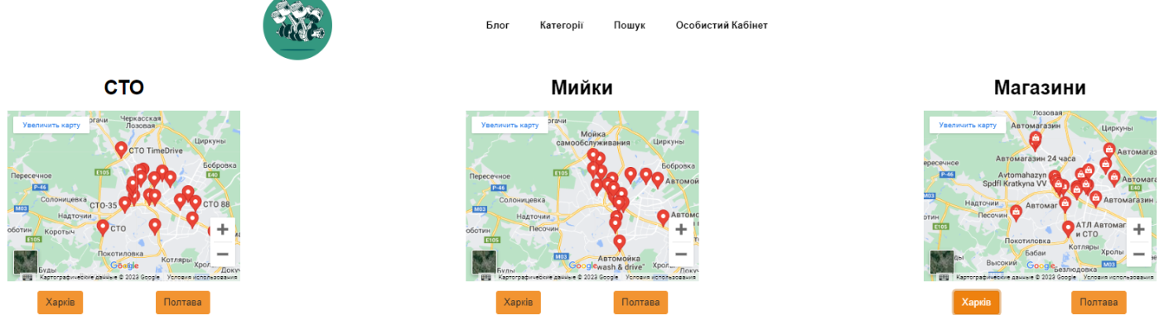

Рисунок 7.6 — Пошук СТО, Автомагазинів та Мийок

Остання вкладка «Увійти» або ж «Особистий кабінет»(в залежності від того авторизовані ви на порталі чи ні).



Рисунок 7.7 — До авторизації та після авторизації

Після входу в «Особистий кабінет», є декілька вкладок, Головна, Пости що сподобались, та коментарі. В майбутноьму можливе розширення особистого кабінету, додавання можливості завантаженя аватару, та додавання якихсь додадкових вкладок.
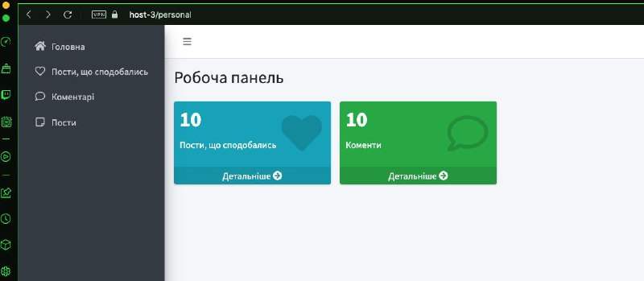
Рисунок 7.7 — Вкладка головна

Обравши вкладку «Пости що сподобалися», користувач побачить всі лайкнуті пости.

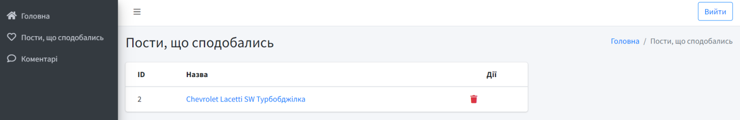
Рисунок 7.7 — Вкладка Пости що сподобалися
У вкладці «Коментарі» по аналогії будуть відображатися всі колись написанні користувачем коментарі.
Якщо ж користувач зайшов в особистий кабінет як адміністратор, то у користувача буде меню вкладок більш розширине, а саме «Користувачі», «Пости», «Категорії», «Теги».
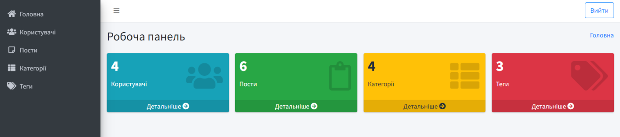

Рисунок 7.7 — Вкладка Пости що сподобалися
У вкладці користувачі, адмін зможе переглядати всіх зарєєстрованих користувачів, переглядати інформацію про них, або ж назначати роль, (Адмін або читач).
В наступній вкладці «Пости», адмін може переглядати всі пости що є у веб-додатку, змінювати їх якщо вони порушують правила блогу, або навіть видаляти.
У наступних двох вкладках, адмін може додавати або змінювати категорії та теги, за якими здійснуються пошук статей або ж їх виведення їх в популярні пости.
При авторизації у вас є змога потрапити в особистий кабінет, де надана інформація про ваші пости, вподобання та коментарі.
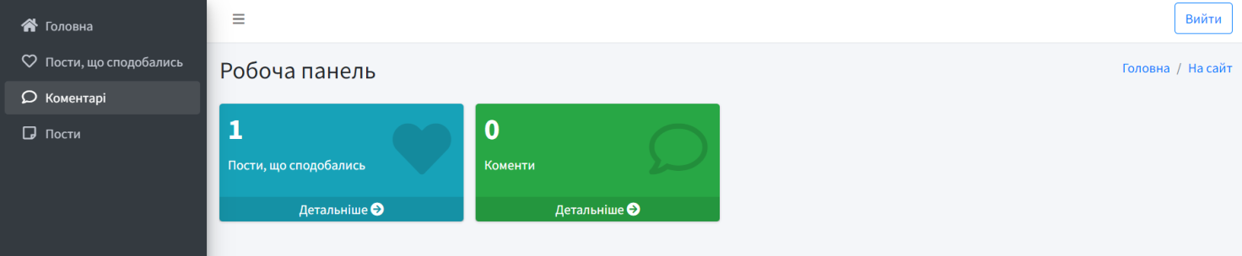
Рисунок 7.8 — Робоча панель користувача

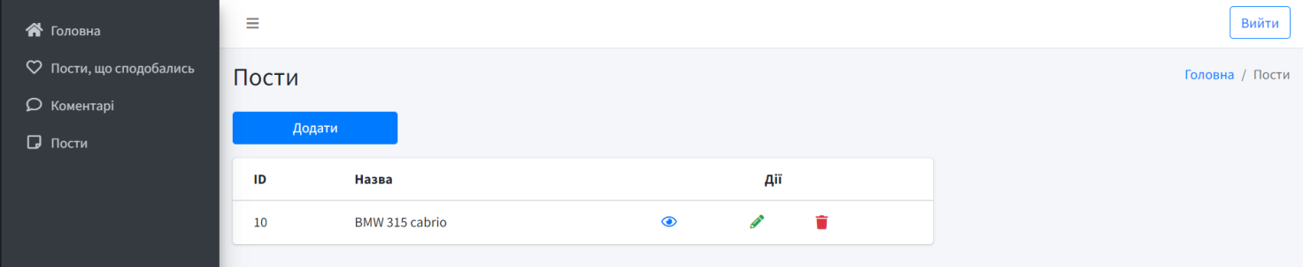
Рисунок 7.9 — Пости користувача

Якщо ви авторизувалися як адмін, ви бачите всіх зарєєстрованих користувачів, всі пости, категорії та теги, які ви можете проглянути більш детально або змінити/видалити при натисканні на відповідний розділ.

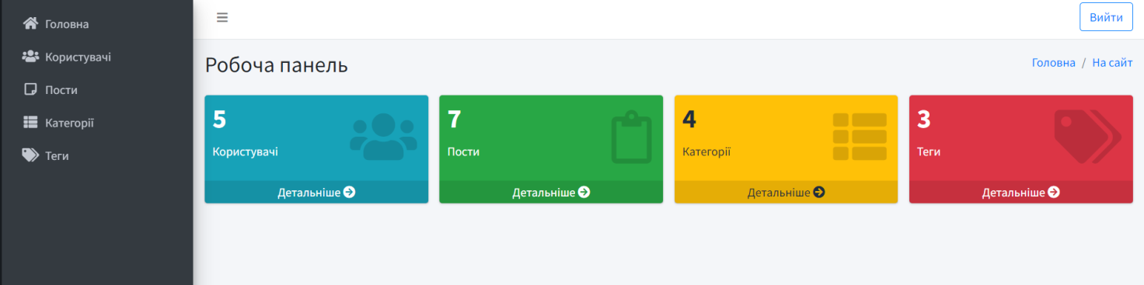
Рисунок 7.10 — Робоча панель адміністратора

Як адміністратор, ви бачите всі пости які розміщенні на данному порталі, від всіх користувачів, зроблено це для того, щоб у адміна була змога якось контролювати цензуру та наповнення постів, шляхом редагування або навіть їх видалення. Відповідно якщо ви авторизовані як користувач, ви бачите тільки свої пости, та у вас є змогу до редагування або видалення тільки своїх постів.

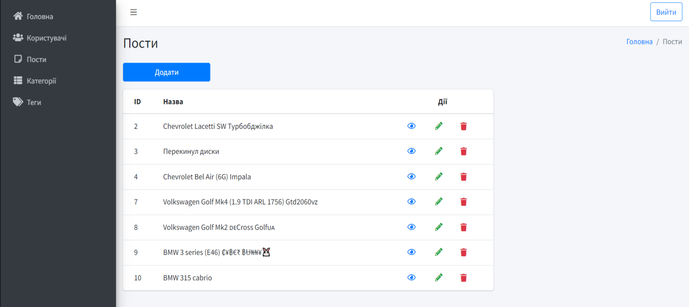
Рисунок 7.11 — Сторінка перегляду статей адміністратора
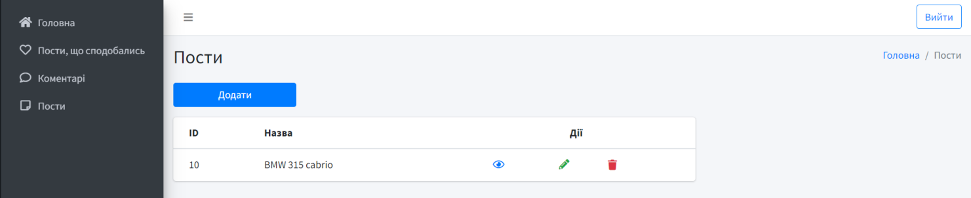
Рисунок 7.12 — Сторінка перегляду статей користувача

4.2. Інструкція користувача

Процесси реєстрації та робоча панель
При запуску програми на виконання з’являється головна сторінка блогу.
У вас є можливість переглядати блоги і як не зарєєстрований користувач, але для вподобання, написання коментаря або ж додавання своєї статті, ви повинні авторизуватися.
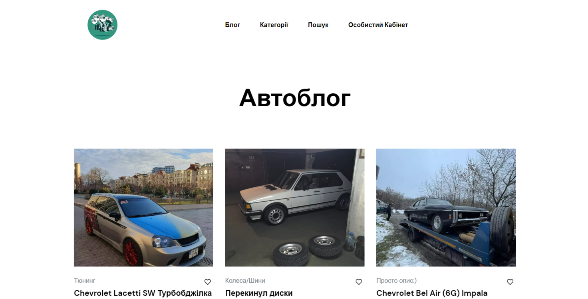
Рисунок 8.1 — Головна сторінка
Оскільки програмний продукт має чітко розмежовані права доступу, тому для входу потрібний логін і пароль. Повний набір всіх можливостей програми доступні тільки у режимі адміністратора. Після входу у систему з’являється панель інструментів.

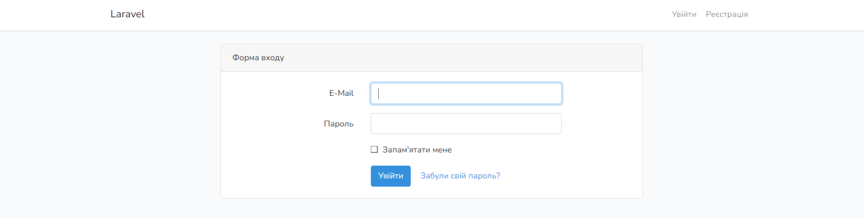
Рисунок 8.2 — Сторінка входу
Якщо ви ще не зарєєстровані, натисніть на вкладку «Реєстрація» у правому верхньому кутку екрану, після чого з’явиться вікно для реєстрації.
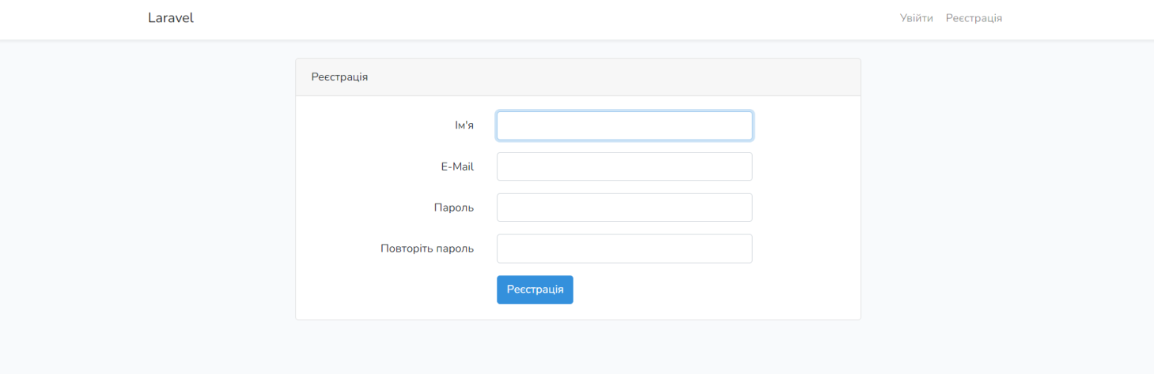
Рисунок 8.3 — Сторінка реєстрації
Після авторизації вас перемістить на вашу робочу панель, на якій ви можете побачити ваші вподобання та коменти, які ви залишали під постами.
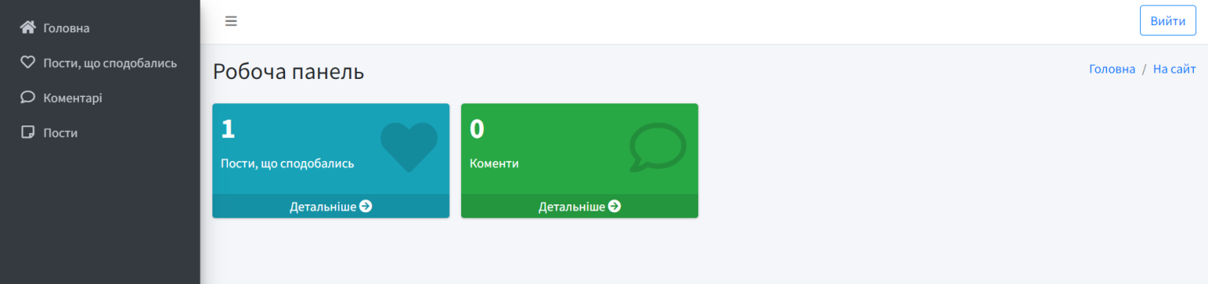
Рисунок 8.4 — Робоча панель користувача
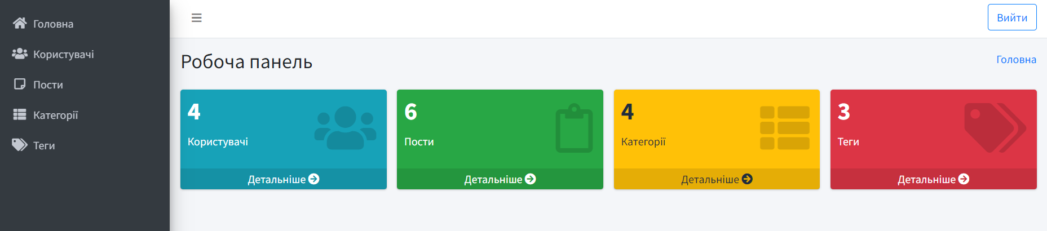
Рисунок 8.5 — Робоча панель адміністратора
Адміністратор має право надавати права доступу іншим користувачам, для цього потрібно перейти на вкладку «Користувачі». Для цього потрібно перейти в розділ «Користувачі» та натиснути на клавішу змінити(зелений олівець) навпроти відповідного користувача. Меню програми є інтуїтивно зрозумілим.
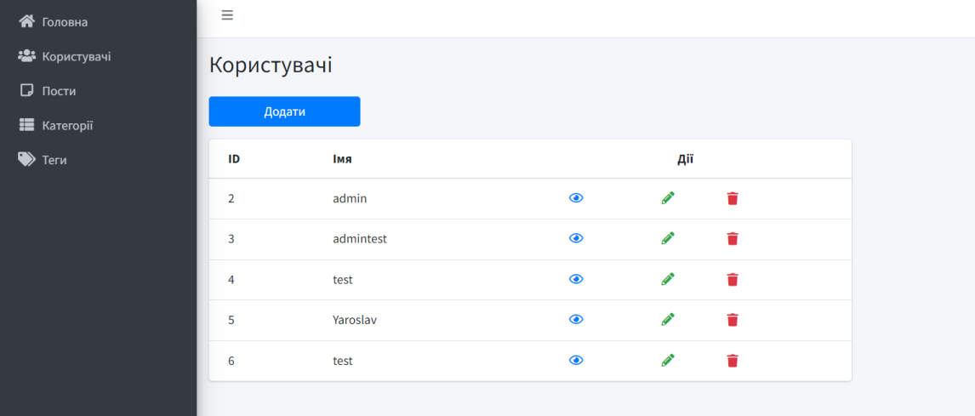
Рисунок 8.6 — Робоча панель адміністратора

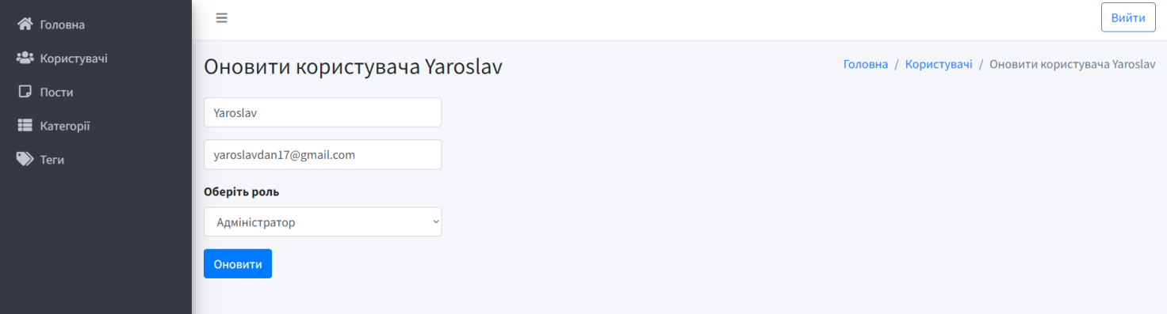
Рисунок 8.7 — Сторінка надання прав доступу.
Відповідно окрім надання прав доступу адміністратор може змінити ім’я користувача, якщо воно не відповідає вимогам цензурі на сайті або ж навіть повністю видалити користувача, якщо він неодноразаво і методично порушує правила порталу. Зробити це можна завдяки відповідним клавішам (Рисунок 8.6).

4.2 Додавання та редагування постів
Після реєстрації, у користувача є можливість додавати, видаляти та редагувати свої статті. Для цього на робочій панелі переходимо на вкладку «Пости».
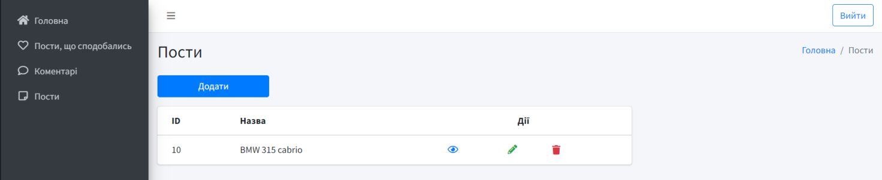
Рисунок 8.8 — Сторінка додавання або редагування власних постів.
При натисканні на клавішу «Додати», ви переходите на сторінку додавання нового посту. Тут ми бачимо поля для вводу данних, такі поля як:
- Назва поста;
- Поле для написання самого посту;
- Превью ;
- Головне зображення;
- Категорія;
- Теги;

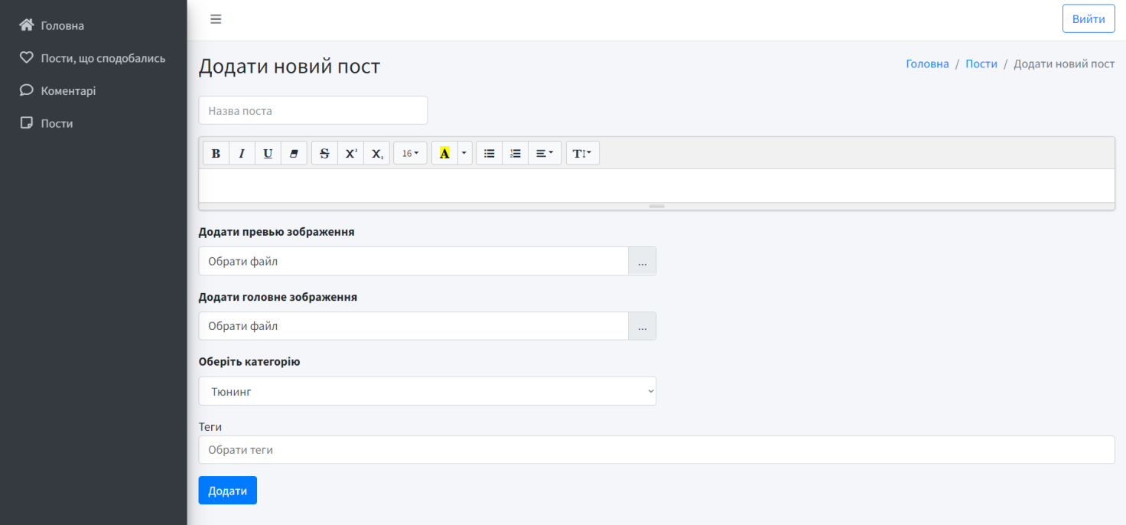
Рисунок 8.9 — Сторінка додавання нового посту.
Для того щоб вийти з обліковго запису потрібно натиснути клавішу «Вийти». Для повернення на головну сторінку робочої панелі, натиснути клавішу «Головна», Для повернення на головну сторінку порталу, натиснути клавішу «На сайт», яка знаходиться на головній сторінці робочої панелі.
У адміністратора також є змога додавати власні пости, технічно це нічим не відрізняється від звичайного користувача.

4.3 Панель адміністратора
Панель адміністратора має більш розширену робочу панель. Адміністратор має такі права як:
- Перегляд та редагування прав та ім’я користувача.
- Перегляд, редагування та видалення постів.
- Додавання та редагування категорій.
- Додавання та редагування тегів.
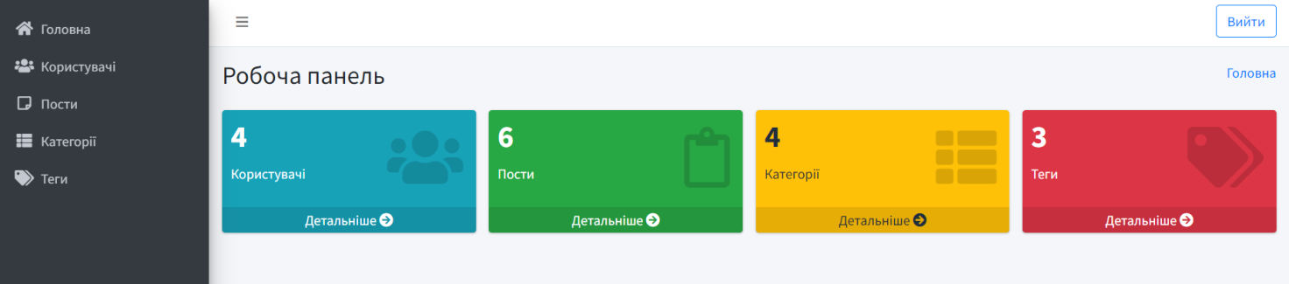
Рисунок 8.10 — Сторінка робочої панелі адміністратора.
Для перегляду та редагування користувача потрібно натиснути на клавішу «Користувачі», після чого відкриється сторінка на якій можна побачити всіх зарєєстрованих користувачів.
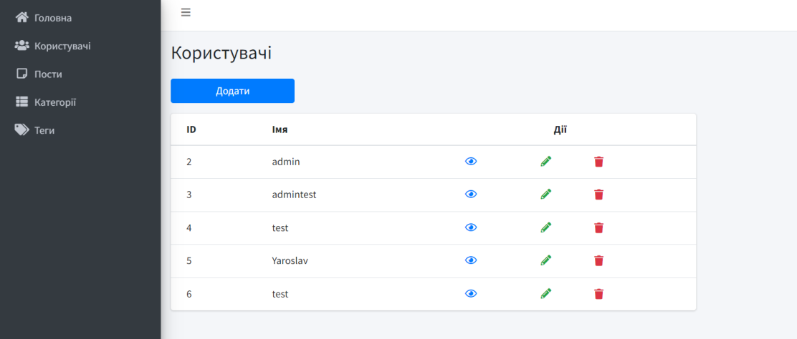
Рисунок 8.11 — Сторінка всіх користувачів.
Після натискання на клавішу «Пости» відкриється сторінка на якій можна додавати або ж редагувати пости, як було зазначенно вище, у адміністратора є змога бачити та редагувати/видаляти всі пости, тоді як у користувача, тльки свої.
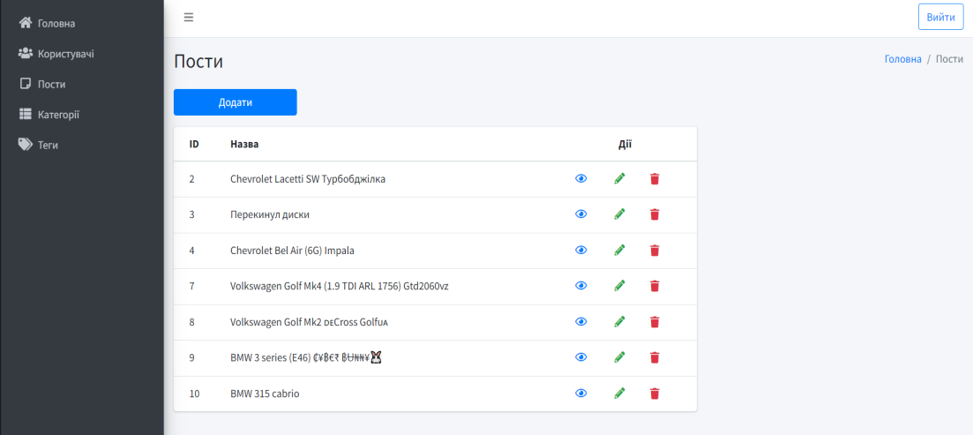
Рисунок 8.12 — Сторінка всіх постів.
Для того щоб переглянути, додати/видалити або редагувати категорії, потрібно перейти на вкладку «Категорії».
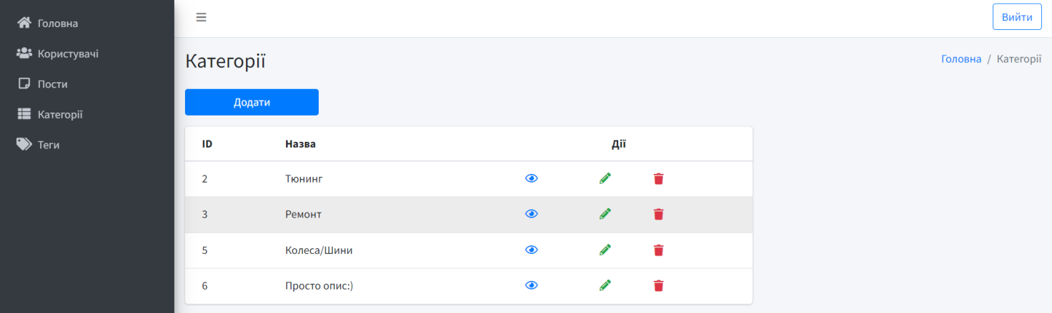
Рисунок 8.13 — Сторінка всіх категорій.
По аналогії з попередніми сторінками робочої панелі, всі дії виконуються за допомогою тих самих клавіш. Відповідно у вкладці «Теги», все відбувається аналогічно.
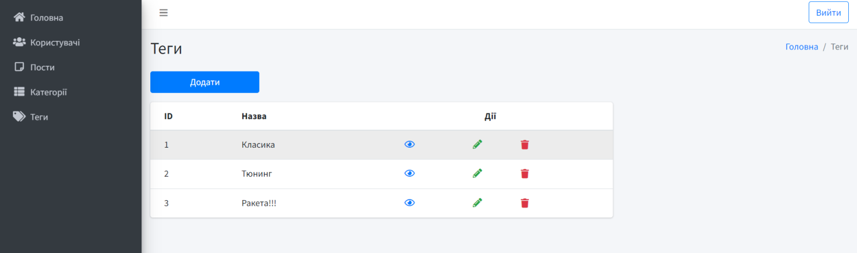
Рисунок 8.14 — Сторінка всіх тегів.
Всі інші дії на блогові, такі як:
- Перегляд статей.
- Вподобання статей.
- Коментування статей.
- Пошук за категоріями.
- Пошук СТО, Автомагазинів та Автомийок.
- Пошук головного адміну сайту.
відбувається інтуитивно то зрозуміло.

ВИСНОВКИ
У ході виконання курсової роботи на тему Розробка Web-сервісу для блогів на автомобільну тематику на фреймворці Laravel з використанням бази MySQL було виконано проектування данного продукту.
Розроблено архітектуру системи,структуру бази даних та окремі інструменти.
Для створення веб-сервісу використано такі технології, як мова програмування PHP та фреймворк Laravel;
Laravel використовувався для створення моделей сутностей бази даних,виконання міграцій та створення представлень на вебсторінках додатку.
Їївикористаннятакожзначноспростилотаприскорилопроцесрозробки.Базаданих MySQL задовольняє всі вимоги до бази даних проекту, оскільки,на відміну віданалогічнихпродуктів,маєвбудованісторінкиадмініструваннятапідтримуєроботуз базами даних на основіпатернупроектування MVC.Вмайбутньомуплануєтьсярозгортаннядодаткунахостингудлярозширенняфункціональностісистеми.
Убазіданихзберігаютьсясервісні сутності, створеніуфреймворку,тасутності,створенірозробникамипідчасрозробкипродукту.

СПИСОК ВИКОРИСТАНИХ ІНФОРМАЦІЙНИХ ДЖЕРЕЛ
1.PHP [Електронний ресурс]. – Режим доступу: URL: https://www.php.net/manual/intro-whatis.php
2.Веб-фреймворк Laravel [Електронний ресурс]. – Режим доступу: URL: https://www.javatpoint.com/laravel
3.MySQL [Електронний ресурс]. – Режим доступу: URL: https://www.mysql.com
4.Laravel (PHP) [Електронний ресурс]. – Режим доступу: URL:https://laravel.com
5.HTML – Вікіпедія [Електронний ресурс]. – Режим доступу: URL: https://uk.wikipedia.org/wiki/HTML
6.CSS – Вікіпедія. [Електронний ресурс]. – Режим доступу: URL: https://uk.wikipedia.org/wiki/CSS
7.PhpStorm: Умная IDE для разработчиков от JetBrains [Електронний ресурс]. – Режим доступу: URL: https://www.jetbrains.com/ru-ru/phpstorm/features/
8.Класифікація веб-сайтів [Електронний ресурс]. – Режим доступу: URL: https://sites.google.com/site/yaremusinform/home
9.Model-View-Controller [Електронний ресурс]. – Режим доступу: URL: https://uk.wikipedia.org/wiki/Модель-вид-контролер
10.MySQL [Електронний ресурс]. – Режим доступу: URL: https://uk.wikipedia.org/wiki/MySQL
11. Web –service [Електронний ресурс]. – Режим доступу: URL :http://eir.zntu.edu.ua/bitstream/123456789/7607/1/MR_Redka.pdf
12.Перегляд веб сервісів [Електронний ресурс]. – Режим доступу: URL-
https://dut.edu.ua/repozitorii/ipz/2021/%d0%9f%d0%9f%d0%97%d0%9c-71/%d0%9b%d0%b5%d0%b2%d0%ba%d1%83%d1%88%d0%b0%20%d0%9e.%d0%92..pdf
13.Опис фреймворку [Електронний ресурс]. – Режим доступу: URL-http://ir.lib.vntu.edu.ua/bitstream/handle/123456789/10840/604.pdf;jsessionid=C26991A2F6B8B70C811A8D39F40D78DC?sequence=3
14.Веб сервіс та структура [Електронний ресурс]. – Режим доступу: URL-
http://dspace.pdaa.edu.ua:8080/bitstream/123456789/10147/1/%d0%9a%d0%be%d0%bd%d1%84_%d0%9d%d0%9d%d0%86_%d0%95%d0%a3%d0%9f%d0%86%d0%a2_%d0%be%d1%81%d1%96%d0%bd%d1%8c.pdf
15.Статичні веб додатки або сервіси[Електронний ресурс]. – Режим доступу: URL- http://ruszura.in.ua/ihry-i-ihrovi-konsoli/typy-veb-sajtiv-i-jih-vydy-diyalnosti.html

ДОДАТОК А ВИХІДНИЙ КОД ОСНОВНИХ КОМПОНЕНТІВ
1.Роутінг
<?php
use Illuminate\Support\Facades\Auth;
use Illuminate\Support\Facades\Route;
Route::group(['namespace' => 'Main'], function(){
Route::get('/', 'IndexController')->name('main.index');
});
Route::group(['namespace' => 'Post', 'prefix' => 'posts'], function(){
Route::get('/', 'IndexController')->name('post.index');
Route::get('/{post}', 'ShowController')->name('post.show');
Route::group(['namespace' => 'Comment', 'prefix'=>'{post}/comments'], function (){
Route::post('/', 'StoreController')->name('post.comment.store');
});
Route::group(['namespace' => 'Like', 'prefix' => '{post}/likes'], function (){
Route::post('/', 'StoreController')->name('post.like.store');
});
});
Route::group(['namespace'=>'Search'],function (){
Route::get('/', 'IndexController')->name('search.index');
});
Route::group(['namespace' => 'Category', 'prefix' => 'categories'], function(){
Route::get('/', 'IndexController')->name('category.index');
Route::group(['namespace' => 'Post', 'prefix' => '{category}/posts'], function (){
Route::get('/', 'IndexController')->name('category.post.index');
});
});
Route::group(['namespace' => 'Personal', 'prefix' => 'personal', 'middleware' => ['auth']], function (){
Route::group(['namespace' => 'Main'], function (){
Route::get('/', 'IndexController')->name('personal.main.index');
});
Route::group(['namespace' => 'Liked', 'prefix' => 'likeds'], function (){
Route::get('/', 'IndexController')->name('personal.liked.index');
Route::delete('/{post}', 'DeleteController')->name('personal.liked.delete');
});
Route::group(['namespace' => 'Comment', 'prefix' => 'comment'], function (){
Route::get('/', 'IndexController')->name('personal.comment.index');
Route::get('/{comment}/edit', 'EditController')->name('personal.comment.edit');
Route::patch('/{comment}', 'UpdateController')->name('personal.comment.update');
Route::delete('/{comment}', 'DeleteController')->name('personal.comment.delete');
});
Route::group(['namespace' => 'Post', 'prefix' => 'posts'], function (){
Route::get('/', 'IndexController')->name('personal.post.index');
Route::get('/create', 'CreateController')->name('personal.post.create');
Route::post('/', 'StoreController')->name('personal.post.store');
Route::get('/{post}', 'ShowController')->name('personal.post.show');
Route::get('/{post}/edit', 'EditController')->name('personal.post.edit');
Route::patch('/{post}', 'UpdateController')->name('personal.post.update');
Route::delete('/{post}', 'DeleteController')->name('personal.post.delete');
});
});
Route::group(['namespace' => 'Admin', 'prefix' => 'admin', 'middleware' => ['auth' ,'admin']], function (){
Route::group(['namespace' => 'Main'], function (){
Route::get('/', 'IndexController')->name('admin.main.index');
});
Route::group(['namespace' => 'Post', 'prefix' => 'posts'], function (){
Route::get('/', 'IndexController')->name('admin.post.index');
Route::get('/create', 'CreateController')->name('admin.post.create');
Route::post('/', 'StoreController')->name('admin.post.store');
Route::get('/{post}', 'ShowController')->name('admin.post.show');
Route::get('/{post}/edit', 'EditController')->name('admin.post.edit');
Route::patch('/{post}', 'UpdateController')->name('admin.post.update');
Route::delete('/{post}', 'DeleteController')->name('admin.post.delete');
}); > Che NotDead: Route::group(['namespace' => 'Category', 'prefix' => 'categories'], function (){
Route::get('/', 'IndexController')->name('admin.category.index');
Route::get('/create', 'CreateController')->name('admin.category.create');
Route::post('/', 'StoreController')->name('admin.category.store');
Route::get('/{category}', 'ShowController')->name('admin.category.show');
Route::get('/{category}/edit', 'EditController')->name('admin.category.edit');
Route::patch('/{category}', 'UpdateController')->name('admin.category.update');
Route::delete('/{category}', 'DeleteController')->name('admin.category.delete');
});
Route::group(['namespace' => 'Tag', 'prefix' => 'tags'], function (){
Route::get('/', 'IndexController')->name('admin.tag.index');
Route::get('/create', 'CreateController')->name('admin.tag.create');
Route::post('/', 'StoreController')->name('admin.tag.store');
Route::get('/{tag}', 'ShowController')->name('admin.tag.show');
Route::get('/{tag}/edit', 'EditController')->name('admin.tag.edit');
Route::patch('/{tag}', 'UpdateController')->name('admin.tag.update');
Route::delete('/{tag}', 'DeleteController')->name('admin.tag.delete');
});
Route::group(['namespace' => 'User', 'prefix' => 'users'], function (){
Route::get('/', 'IndexController')->name('admin.user.index');
Route::get('/create', 'CreateController')->name('admin.user.create');
Route::post('/', 'StoreController')->name('admin.user.store');
Route::get('/{user}', 'ShowController')->name('admin.user.show');
Route::get('/{user}/edit', 'EditController')->name('admin.user.edit');
Route::patch('/{user}', 'UpdateController')->name('admin.user.update');
Route::delete('/{user}', 'DeleteController')->name('admin.user.delete');
});
}); Auth::routes(['verify' => true]);
2.Котроллер потсів
<?php
namespace App\Http\Controllers\Post;
use App\Http\Controllers\Controller;
use App\Models\Post;
use Illuminate\Http\Request;
class IndexController extends Controller
{
public function __invoke()
{
$posts = Post::paginate(6);
$randomPosts = Post::get()->random(2);
$likedPosts = Post::withCount('likedUsers')->orderBy('liked_users_count', 'DESC')->get()->take(4);
return view('post.index', compact('posts', 'randomPosts', 'likedPosts'));
}
}
3.Контроллер збереження
<?php
namespace App\Http\Controllers\Post\Comment;
use App\Http\Controllers\Controller;
use App\Http\Requests\Post\Comment\StoreRequest;
use App\Models\Category;
use App\Models\Comment;
use App\Models\Post;
use App\Models\Tag;
use App\Models\User;
use Illuminate\Http\Request;
class StoreController extends Controller
{
public function __invoke(Post $post, StoreRequest $request)
{
$data = $request->validated();
$data['user_id'] = auth()->user()->id;
$data['post_id'] = $post->id;
Comment::create($data);
return redirect()->route('post.show', $post->id);
}
4.Контроллер відображення
<?php
namespace App\Http\Controllers\Personal\Post;
use App\Http\Controllers\Controller;
use App\Models\Post;
class IndexController extends BaseController
{
public function __invoke()
{
$post = Post::where('user_id',auth()->id())->get();
return view('personal.post.index', compact('post'));
}
}
5.Форма відображення
@extends('admin.layouts.main')
@section('content')
<!-- Content Wrapper. Contains page content -->
<div class="content-wrapper">
<!-- Content Header (Page header) -->
<div class="content-header">
<div class="container-fluid">
<div class="row mb-2">
<div class="col-sm-6">
<h1 class="m-0">Категорії</h1>
</div><!-- /.col -->
<div class="col-sm-6">
<ol class="breadcrumb float-sm-right">
<li class="breadcrumb-item"><a href="{{ route('admin.main.index') }}">Головна</a></li>
<li class="breadcrumb-item active">Категорії</li>
</ol>
</div><!-- /.col -->
</div><!-- /.row -->
</div><!-- /.container-fluid -->
</div>
<!-- /.content-header -->
<!-- Main content -->
<section class="content">
<div class="container-fluid">
<!-- Small boxes (Stat box) -->
<div class="row">
<div class="col-2 mb-3">
<a href="{{ route('admin.category.create') }}" type="button" class="btn btn-block btn-primary">Додати</a>
</div>
</div>
<div class="row">
<div class="col-8 ">
<div class="card">
<div class="card-body table-responsive p-0">
<table class="table table-hover text-nowrap">
<thead>
<tr>
<th>ID</th>
<th>Назва</th>
<th colspan="3" class="text-center">Дії</th>
</tr>
</thead>
<tbody>
@foreach($categories as $category)
<tr>
<td>{{ $category->id }}</td>
<td>{{ $category->title }}</td>
<td class="text-center"><a href="{{ route('admin.category.show', $category->id) }}"><i class="far fa-eye"></i></a></td>
<td class="text-center"><a href="{{ route('admin.category.edit', $category->id) }}" class="text-success"><i class="fas fa-pencil-alt"></i></a></td>
<td>
<form action="{{ route('admin.category.delete', $category->id) }}"
method="POST">
@csrf
@method('DELETE')
<button type="submit" class="border-0 bg-transparent">
<i class="fas fa-trash text-danger" role="button"></i>
</button>
</form>
</td>
</tr>
@endforeach
</tbody>
</table>
</div>
<!-- /.card-body -->
</div>
</div>
</div>
<!-- /.row -->
</div><!-- /.container-fluid -->
</section>
<!-- /.content -->
</div>
<!-- /.content-wrapper -->
@endsection

